ФЕДЕРАЛЬНОЕ АГЕНТСТВО ВОЗДУШНОГО ТРАНСПОРТА

ФЕДЕРАЛЬНОЕ ГОСУДАРСТВЕННОЕ ОБРАЗОВАТЕЛЬНОЕ УЧРЕЖДЕНИЕ
ВЫСШЕГО ПРОФЕССИОНАЛЬНОГО ОБРАЗОВАНИЯ
«МОСКОВСКИЙ ГОСУДАРСТВЕННЫЙ
ТЕХНИЧЕСКИЙ УНИВЕРСИТЕТ
ГРАЖДАНСКОЙ АВИАЦИИ»
Кафедра технической эксплуатации авиационных электросистем и пилотажно-навигационных комплексов
В.П. Зыль, Ю.С. Соловьев, Д.С. Баранчиков,
Л.А. Баранчикова, И.С. Баскаков

АВИАЦИОННЫЕ ПРИБОРЫ И
ИНФОРМАЦИОННО-ИЗМЕРИТЕЛЬНЫЕ СИСТЕМЫ

Пособие по изучению дисциплины
и выполнению лабораторной работы

«ИНФОРМАЦИОННЫЙ КОМПЛЕКС
ВЫСОТНО-СКОРОСТНЫХ ПАРАМЕТРОВ ИКВСП 1-1 С КОНТРОЛЬНО-ПРОВЕРОЧНОЙ АППАРАТУРОЙ КПА-1»

для студентов IV курса
специальности 160903
всех форм обучения

Москва - 2007

ББК 0571-521

З 96

Рецензент д-р техн. наук, проф. С.В. Кузнецов

Зыль В.П., Соловьев Ю.С., Баранчиков Д.С., Баранчикова Л.А.,
Баскаков И.С.

З 96 Авиационные приборы и информационно-измерительные системы: Пособие по изучению дисциплины и выполнению лабораторной работы «Информационный комплекс высотно-скоростных параметров ИКВСП 1-1 с контрольно-проверочной аппаратурой КПА-1». – М.: МГТУ ГА, 2007. – 48 с.

Данное пособие издается в соответствии с рабочей программой учебной дисциплины СД.08 «Авиационные приборы и информационно-измерительные системы» по Учебному плану специальности 160903 для студентов IV курса всех форм обучения, утвержденному в 2001 г.
Рассмотрено и одобрено на заседаниях кафедры 28.11.06г. и методического совета 28.11.06г.

Принятые сокращенные обозначения

ИКВСП-1-1- информационный комплекс высотно-скоростных параметров;
СВС - система воздушных сигналов (СВС-1-72-1-86);
УТ-1М - указатель температуры наружного воздуха;
УСИМ-1-1 - комбинированный указатель скорости и числа М;
ВКРИ-1 - вычислитель критических режимов канала индикации;
ВКРС-1 - вычислитель критических режимов канала сигнализации;
БФК - блок формирования и контроля;
БРК-1-1 - блок разовых команд;
КБ - коммутационный блок;
БС-1М - блок согласования;
КЗВ-0-15 - корректор-задатчик высоты;
ПЗС-1М - пульт-задатчик скорости;
ПВМ-1М - пульт вертикального маневра;
ВМ-15 - высотомер механический;
П-104 - приемник температуры торможения;
ППД-1М - приемник полного давления;
УМС-1 - указатель скорости и числа М;
УВ-75-15 - указатель высоты;
БВП-9 - блок воздушных параметров;
ОТ - ограничитель тока;
СН - сигнализатор напряжения;
КЭ - кворум-элемент;
ВР-30(75) - вариометр;
СТ - стабилизированный источник питания;
КП - контактное устройство;
У - согласующий усилитель;
П - потенциометр;
СКТ - синусно-косинусный трансформатор;
СФО - схема формирования отказов;
СФК - схема формирования команд;
САУ - система автоматического управления;
АСУУ - автоматическая система устойчивости и управляемости;
МСРП - магнитная система регистрации параметров полета;
Р_{ст} (Р_{с}) - статическое давление;
Р_{п} (Р_{полн}) - полное давление;
Р_{дин}(Р_{д}) - динамическое давление;
Т_{т} - температура торможения;
Т_{н} - температура наружного воздуха;
R_{Tт} - сопротивление приемника температуры торможения Т_{т};
М - число Маха;
М_{тек} - текущее значение числа М;
М_{зад} - заданное значение числа М;
ΔМ - отклонение значения числа М;
Н - высота;
Н_{тек} - текущее значение высоты;
Н_{зад.} - заданное значение высоты;
Н_{абс} - абсолютное значение высоты;
Н_{отн} - относительное значение высоты;
ΔH - отклонение значения высоты;
ΔH* - отклонение от заданной высоты;
H_{э} - значение высоты эшелона;
ΔH*_{э} - отклонение от заданной высоты эшелона;
V_{кр}(V_{крит} ) - критическая скорость;
V_{ист} - значение истинной скорости;
V_{пр} - значение приборной скорости;
ΔV - отклонение значения скорости.

1. Состав, назначение и основные принципы построения ИКВСП-1-1 с КПА-1

1.1. Состав, назначение и основные принципы построения ИКВСП-1-1

ИKВСП представляет собой информационно-измерительную систему, разделенную по трем независимым подканалам измерения, вычисления и формирования сигналов высотно-скоростных параметров. Контроль выходных сигналов осуществляется двумя способами:
- попарным сравнение сигналов подканалов между собой;
- сравнение сигналов каждого подканала со средним (кворумированным) сигналом.
Комплекс выполняет три основные задачи:
- обеспечение экипажа информацией о заданных и текущих значениях высотно-скоростных параметров воздушного судна (ВС);
- обеспечение экипажа информацией о достижении критических значений вертикальной скорости, приборной скорости и числа М, опасного отклонения от высоты эшелона, о приближении к заданной высоте эшелона, о предельно-допустимой приборной скорости, о неправильной установке Р_{з}= 760 мм рт.ст. (1013,25 гПа);
- обеспечение бортовых автоматических систем информацией о высотно-скоростных параметрах ВС и отклонении их от заданных значений.
От ИКВСП экипаж ВС получает информацию о высотно-скоростных параметрах на соответствующих указателях:
    - по барометрической высоте и установленному давлению Р_{з} - на указателях УВ-75-15 и барометрическом высотомере ВМ-15;
    - по заданной высоте эшелона - на пульте ПВМ;
    - по истинной воздушной скорости - на указателе УМС;
    - по числу М - на указателях УМС и УСИМ;
    - по приборной скорости - на указателях УСИМ;
    - по заданной приборной скорости - на пульте ПЗС и указателях УСИМ;
    - по вертикальной скорости - на вариометрах ВР-30 и ВР-75;
    - по температуре наружного воздуха - на указателях УТ.
Экипаж имеет возможность при помощи ручки задатчика ПЗС вводить заданное значение приборной скорости и управлять приборной скоростью самолета.
На пульте ПВМ установлена кнопка - табло включения автоматического режима выхода на заданный эшелон.
Комплекс используется при следующих автоматических режимах полета:
а) автоматический выход и стабилизация на заданной высоте эшелона;
б) стабилизация текущей высоты полета;
в) стабилизация текущего и заданного значения приборной скорости;
г) стабилизация текущего значения числа М.

Информационный комплекс высотно-скоростных параметров взаимодействует со следующими системами:
а) системой автоматического управления (САУ-1Т-2);
б) автоматической системой устойчивости к управляемости (АСУУ);
в) бортовым навигационным комплексом (БНК);
г) магнитной системой регистрации параметров (МСРП-256);
д) другими системами ВС.

Конструктивно ИК BCП-1-1 представляет собой комплект систем и блоков, электрическая связь между которыми обеспечивается коммутационным блоком (КБ) и кабельной сетью самолета в соответствии со схемой. Электропитание комплекса на самолете обеспечивается в соответствии со схемой.

Особенностью комплекса является то, что он представляет собой многоканальную информационно-измерительную систему, охваченную единой системой контроля исправности. Поэтому в случае возникновения отказа одного из каналов, либо какого-нибудь подканала система сигнализации неисправности сразу сообщит об отказе экипажу.
Состав комплекса ИК BCП-1-1 сведен в табл. 1.1.
Таблица 1.1.
Состав комплекса ИК BCП-1-1
Система или блок | Тип | Количество, шт. | Назначение
Система воздушных  сигналов | CBC-1-72-1-86 | 3 | Вычисляет параметры Н_{абс} , H_{отн}, V_{пр}, V_{ист}, М, ΔМ, Т_{н}, из них индицирует на указателях УВ, УМС и УТ: Н_{отн}, V_{ист}, M и Т_{н}
Комбинированный указатель скорости и числа М | УСИМ-1-1 | 2
1. Указатель скорости и числа М | УСИМ-1 | 2 | Измеряет и индицирует V_{пр}; индицирует число М, V_{зад}, V_{м.д.}, инструктивные скорости V₁, V_{п.ст}, V_{с}, V₂ и максимально допустимую скорость экстренного снижения V_{max}; индицирует отказы M, V_{зад},V_{м.д.}
2. Вычислитель критических режимов канала индикации | ВКРИ-1 | 2 | Работает совместно с УСИМ; вычисляет V_{м.д.}, которая индицируется стрелкой "ЗЕБРА" на УСИМ, усиливает сигналы М и V_{зад}
Продолжение табл. 1.1
Вычислитель критических режимов канала сигнализации | BKPC-1 | 2 | Включает предупредительную сигнализацию (табло "УМЕНЬШИ СКОРОСТЬ")  при превышении V_{м.д.}
Система сигнализации опасной  скорости сближения с землей | ССОС | 1 | Предупреждает экипаж об опасной скорости сближения с землей и невыпуске шасси при снижении на высоте 250м и ниже
Блок формирования и контроля | БФК | 1 | Формирует кворумированные сигналы параметров V_{пр}, V_{y}, ΔV_{y}, ΔH, ΔM, ΔV_{пр}, ΔН* (сигналы V_{y}, ΔV_{y} на ВС не используются); контролирует исправность датчиков высотно-скоростных параметров и вырабатывает сигналы их отказа
Блок разовых команд | БPK-1-1 | 1 | Вырабатывает команды в виде напряжения 27 В при достижении ВС заданных значений высоты, скорости и числа М
Пульт вертикального маневра | ПВМ-1 | 1 | Служит для выставки высоты заданного эшелона; индицирует текущую вертикальную скорость ВС (не используется); включает режим выхода на заданный эшелон при использовании САУ
Пульт-задатчик скорости | ПЗС-1М | 1
1. Указатель-задатчик скорости | УЗС-1 | 1 | Индицирует текущую приборную скорость, если не включен режим стабилизации скорости у АП или AT; служит для индикации заданной приборной скорости при включении АП или AT в режим "стабилизация скорости" и для выставки заданной приборной скорости при включенном AT; вырабатывает электрические сигналы, пропорциональные приборной скорости, индицируемой на счетчике

Продолжение табл. 1.1
2. Блок-задатчик скорости | БЗС-1 | 1 | Обеспечивает электропитание счетчика УЗС-1;  включает УЗС-1 в режим стабилизации V_{пр} при получении соответствующей команды от САУ;  усиливает сигналы рассогласования ΔV_{пр} в следящей системе отработки значения V_{пр} на УЗС-1
Коммутационный блок | КБ | 1 | Является соединительной коробкой систем и блоков ИКВСП
Блок согласования | БС-1М | 1 | Согласовывает выходы датчиков высотно-скоростных параметров с входами их потребителей;  вырабатывает сигналы, пропорциональные отклонению параметров от их заданного значения;  контролирует правильность установки давления на УВ (СВС)
Корректор-задатчик высоты | КЗВ-0-15 | 3 | Измеряет величину отклонения высоты от заданного значения и абсолютную высоту полета;  выдает соответствующие сигналы в БФК, а затем в САУ
Высотомер | ВМ-15ПБ |  | Измеряет и индицирует высоту относительно уровня, который определяется давлением, устанавливаемым вручную на шкале давления прибора
Вариометры | ВР-30ПБ  ВР-75ПБ | 3  1 | Измеряют и индицируют вертикальную скорость снижения и набора высоты
Приемник полного давления | ППД-1М | 3 | Воспринимает полное давление встречного потока воздуха в полете
Нажимной переклю-чатель "КОНТРОЛЬ ИКВСП" | ПНГ-15 | 1 | Включает встроенный контроль ИКВСП

Продолжение табл. 1.1
Кнопка "СБРОС" | КНР | 1 | Приводит в исходное положение систему контроля ИКВСП
Табло
"НЕТ РЕЗ. ИКВСП" | ТС-5 | 1 | Сигнализирует об отсутствии резерва в каком-либо одном или нескольких каналах ИКВСП
"ОТКАЗ ИКВСП" | ТС-5 | 1 | Сигнализирует об отказе одного или нескольких каналов ИКВСП
"УМЕНЬШИ СКОРОСТЬ" | ТС-5 | 3 | Сигнализирует о необходимости уменьшить скорость, если скорость или число М самолета достигли значения V_{м.д. или} М_{кр}.
"ЭШЕЛОН" | ТС-5 | 2 | Сигнализирует о том, что до высоты заданного эшелона осталось 150 м (сигнализация выключается при условии, что до высоты заданного эшелона осталось 60 м);  сигнализирует о том, что текущая высота полета отличается от заданной на 60 м и более (сигнализация включается при включенном АП, работающем в режиме стабилизации высоты)
"ОПАСНО, ЗЕМЛЯ" | ТС-5 | 2 | Сигнализирует об опасной скорости сближения с землей или о невыпуске шасси при снижении на высоте 250 м и ниже
"ПРОВЕРЬ Р ЗЕМЛИ" | ТС-5 | 3 | Сигнализирует о том, что не на всех УВ (СВС) установлено давление 760 мм рт.ст.
"ССОС ИСПРАВНА" | ТС-5 | I | Сигнализирует о том, что ССОС исправна (сигнализация включается при включении ССОС)

В качестве источников информации о высотно-скоростных параметрах в комплексе используются электромеханические вычислительные устройства, дублированные по визуальным выходам параметров Н, V_{пр} механическими приборами. Система автоматического контроля обеспечивает обнаружение и индикацию отказов электромеханических приборов и систем.
Система CBC-1-72-1-86 является источником первичной информации о текущих значениях параметров Н_{абс}, Н_{отн}, V_{пр}, М, V_{ист};
БВП-9 - блок воздушных параметров, предназначен для вычисления и выдачи потребителям, в виде относительного сопротивления, сигналов параметров V_{пр}, Р_{ст}, H_{aбс};
УВ-75-15 - указатель высоты, предназначен для вычисления по сигналам от БВП-9, индикации и выдачи потребителям, в виде относительного сопротивления потенциометров и сигналов СКТ, относительной и абсолютной барометрической высоты Н_{отн} и Н_{абс};
УМС-1 – указатель числа Маха и скорости, предназначен для вычисления, по сигналам от БВП и П-I04, индикации и выдачи потребителям, в виде относительного сопротивления потенциометров и сигналов СКТ, истинной воздушной скорости V_{ист} и числа М;
УТ-1M –указатель температуры, предназначен для вычисления, по сигналам УМС и П-104, и индикации температуры наружного воздуха Т_{н} ;
ППД-1М - предназначен для восприятия полного (воздушного) давления;
П-104 - предназначен для восприятия и выдачи в СВС, в виде сопротивления R_{Тт} , температуры Т_{т} заторможенного воздушного потока;
УСИМ-1 (в комплекте с ВКРИ-1) - предназначен для вычисления и индикации приборной скорости V_{пp}, максимально-допустимой приборной скорости V_{мд} и заданной приборной скорости V_{зад}, индикации числа М, индикации отказов V_{м.д.}, V_{зад}, М; вычисление приборной скорости производится при подаче в указатель Р_{ст} и Р_{п};
ВКРС-1 - предназначен для сигнализации о приближении к критическому значению приборной скорости;
КЗВ-0-15 - предназначен для выдачи сигнала отклонения от запомненного значения барометрической высоты ΔH;
ПЗС 1-М- предназначен для индикации и ввода заданных значений приборной скорости, обеспечивает включение автопилота и автомата тяги в режим стабилизации приборной скорости и числа М;
ПВМ-1М - предназначен для индикации и ввода заданной высоты эшелона Н_{э,} заданной вертикальной скорости V_{y}, а также для включения автоматического режима выхода на заданный эшелон и режима стабилизации вертикальной скорости;
БРК 1-1- предназначен для вычисления и выдачи потребителям сигналов о достижении самолетом заданных значений высоты, скорости, числа М, а также заданных значений отклонений от высоты заданного эшелона;
БС1-М - предназначен для формирования опорного напряжения, запитывающего выходные потенциометры источников первичной формации, а также для обеспечения согласования сопротивлений потенциометров с входными сопротивлениями усилителей постоянного тока в БФК;
БФK - предназначен для формирования и выдачи потребителям сигналов постоянного тока параметров ΔH , ΔH*, V_{пр}, ΔV_{пр}, М, ΔМ, а также сигналов исправности выдаваемых параметров;
КБ - предназначен для коммутации сигналов комплекса с целью обеспечения простых кабельных связей (представляет собой соединительную коробку, которая электрически объединяет системы и блоки ИКВСП в единое целое);
ВР-30 (ВР-75)- предназначен для индикации барометрической вертикальной скорости в диапазоне от 0 до ± 30 м/с (от 0 до ± 75 м/с);
ВМ-15 (в составе комплекса)- выполняет роль дублирующего прибора по индикации относительной барометрической высоты.
Функциональная схема ИК ВСП-1-1 позволяет студентам получить представление об основных взаимосвязях, осуществляющихся между блоками комплекса и его каналами, а также понять основные принципы формирования и прохождения различных сигналов и способах их преобразования.
Функциональная схема СВС-1-72-1-86 представлена на рис. 1.1.
Функциональная схема ИК ВСП-1-1 представлена на рис. 1.2.

1.2. Состав, назначение контрольно-проверочной аппаратуры (КПА-1)

БН-М – блок насосов, предназначенный для создания статического и динамического давлений (моделирование ППД-1М).
ИВД – измеритель воздушного давления, предназначенный для регулировки подачи в пневмосистему комплекса точных значений статического и динамического давлений.
ППК-1 – пульт пневмокоммутации, предназначенный для моделирования самолетных пневмосистем статического и динамического давлений.
ПКС – пульт коммутации сигналов, предназначенный для соединения выходных потенциометрических сигналов комплекса с приборами и блоками, измеряющими их абсолютные значения.
ПЗК – пульт задания команд предназначен для переключения режимов работы комплекса и выдачи команд проверки его исправности.
БЭК – блок электрокоммутации предназначен для соединения с помощью жгутов всех блоков и модулей комплекса с контрольно-проверочной аппаратурой.
ИВП – измеритель выходных параметров, предназначенный для контроля значений выходных параметров комплекса, моделирования и изменения значения сопротивления температуры торможения.
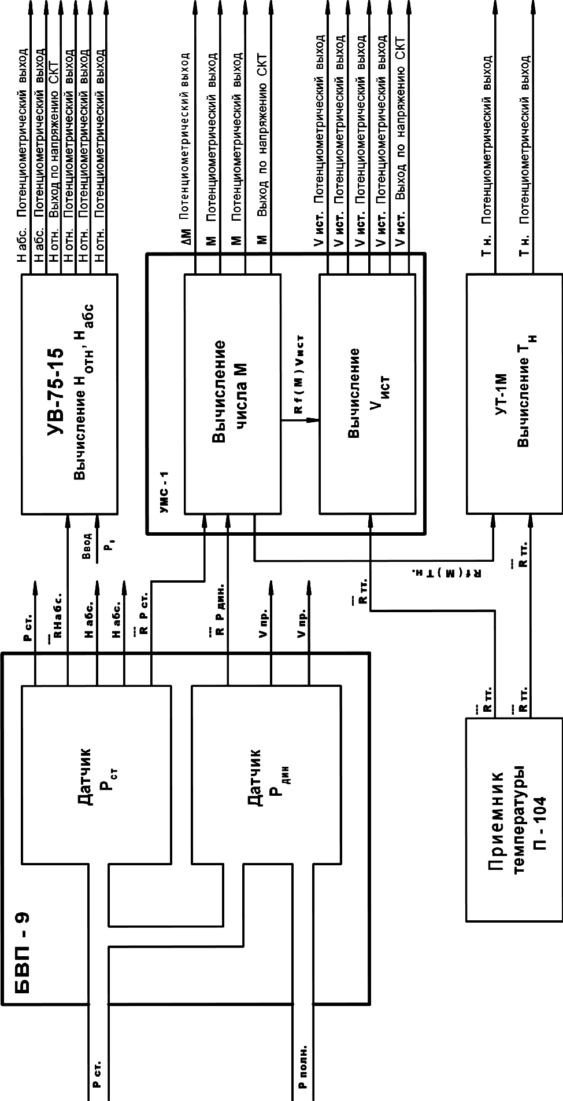
Рис. 1.1. Функциональная схема СВС-1-72-1-86
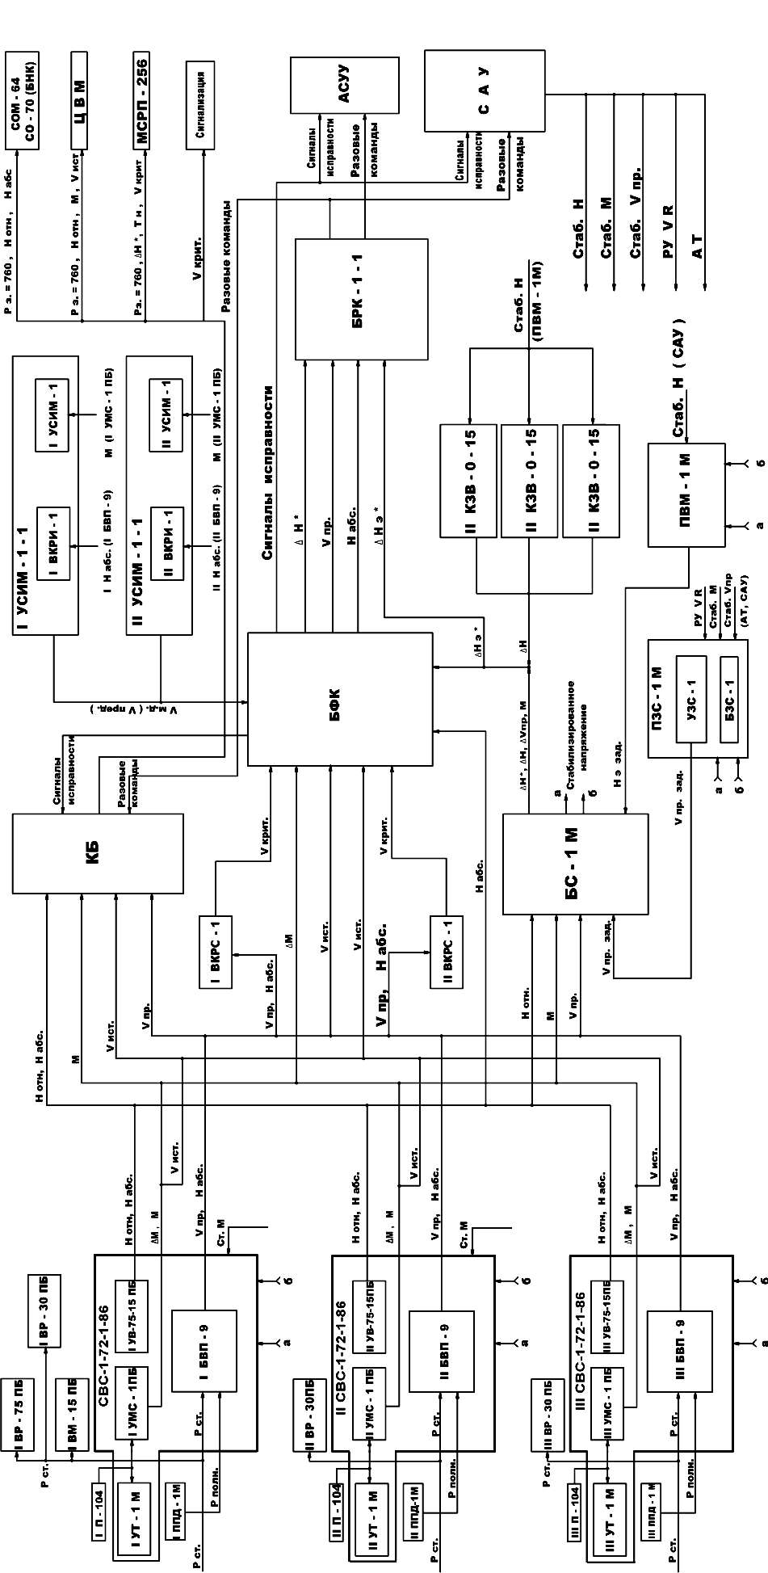
Рис. 1.2. Функциональная схема ИК ВСП-1-1
Р-33 – магазины сопротивлений, предназначенные для создания фиксированных значений сопротивления (моделирование датчиков П-104).
ТС-1 – табло сигнальное, предназначенное для моделирования в условиях лаборатории светосигнальных табло самолета, на котором загораются сигнальные лампочки.
БП-СВС-1-72-1-86 – блок проверки СВС предназначен как для проверки исправности системы воздушных сигналов в целом, так и отдельных её указателей (УВ-75-15, УТ-1М, УМС).

1.3. Пневматическая схема стенда

Стенд проверки высотно-скоростных параметров состоит из двух комплектов: аппаратуры проверки (КПА-1) и Информационного комплекса высотно-скоростных параметров (ИК ВСП-1-1).
Пневматическая схема стенда проверки высотно-скоростных параметров представлена на рис. 1.3. Тонкой линией показан тракт статического давления, жирной линией обозначен тракт полного давления (динамики) в пневматической системе стенда.
Блок насосов (БН-М), состоящий из двух компрессоров (давления и вакуума), создает давление и разрежение в пневматической системе стенда.
Два бачка (давления и вакуума) служат для того, чтобы:
- аккумулировать излишки давления и вакуума в системе, создавая запас с тем, чтобы блок насосов не работал в течение длительного времени;
- выравнивать скачки давления и вакуума в системе, поскольку БН-М накачивает давление и вакуум импульсами.
Для фильтрации атмосферной влаги предусмотрено использование фильтра, включенного в систему повышенного давления.
Измеритель воздушных давлений (ИВД) предназначен для регулировки и контроля значений статического и динамического давлений, поступающих на блоки и приборы комплекса.
Высотомер ВМ-15 и вариометр ВР-75,служащие для косвенного контроля соответственно статического давления и скорости его изменения в пневматической системе стенда, включены до пульта пневмокоммутации (ППК-1), т.к. в случае отключения питания (+ 27 В) во время проведения лабораторной работы, ППК с помощью электропневмоклапанов перекроет магистрали давления и вакуума. Кроме того, с помощью ВР-75, наблюдая за его показаниями, можно предотвратить возможность создания резкого перепада высоты.
ППК-1 служит для объединения всех потребителей комплекса по трем независимым каналам и моделирует пневматическую систему самолета, а также служит для имитации различного рода отказов (обледенение ППД, закупорка магистрали статического давления и др.).
Блоки ИК ВСП-1-1 на рис. 1.3 представлены в нижней части схемы.
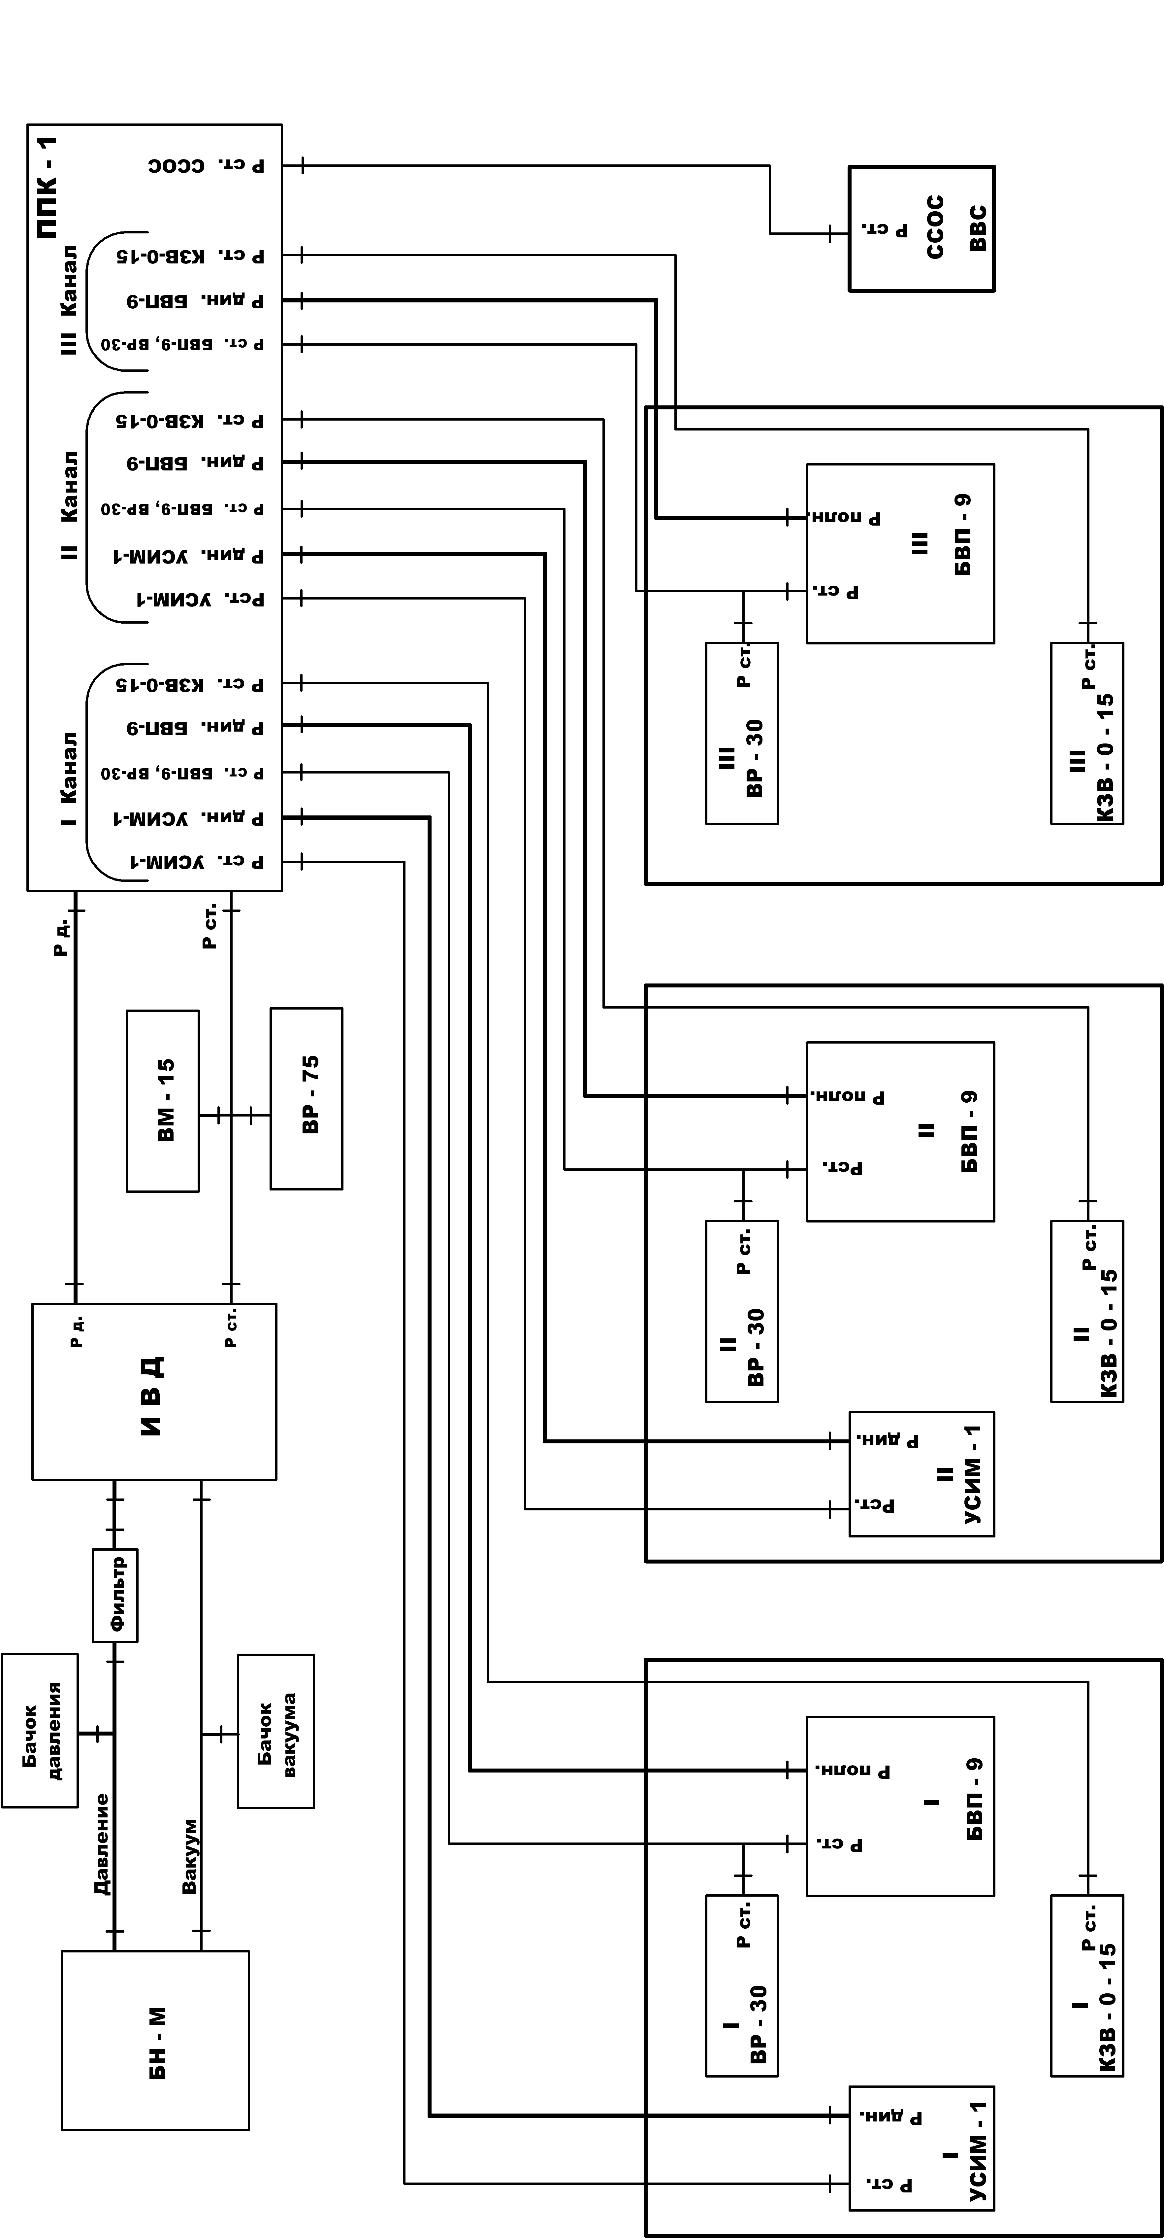
Рис. 1.3. Пневматическая схема стенда проверки высотно-скоростных параметров
Три канала ИК ВСП подключены к трем каналам ППК-1, а вычислитель ВВС ССОС – к отдельному штуцеру «Р_{ст.}ССОС», находящемуся на ППК-1.
Особенностью пневматической схемы стенда проверки высотно-скоростных параметров является отсутствие задатчика скорости вертикальной (ЗСВ), для работы которого необходимы баллоны с азотом. Поэтому вариометры ВР-30 подключены к линии статического давления блоков воздушных параметров (БВП-9) каждого канала. Это позволяет обеспечить работу вариометров без применения ЗСВ.
Указатели УСИМ-1 и корректоры-задатчики высоты КЗВ-0-15 подключены к соответствующим штуцерам на ППК-1 каждый к своему каналу.
Не задействованные в работе стенда выходные штуцеры ППК заглушены и поэтому на схеме не указаны.

1.4. Функциональная схема канала высоты

Вычисление, формирование и контроль сигналов канала высоты Н_{отн} в комплексе происходит в соответствии с функциональной схемой, представленной на рис. 1.4.
Канал высоты состоит из трех идентичных подканалов вычисления и формирования сигналов. Вычисление высоты Н_{отн} происходит в трех системах СВС, сигналы которых, пропорциональные текущему значению высоты, выдаются в виде переменного напряжения синусно-косинусного трансформатора (СКТ) и относительного сопротивления потенциометров указателей УВ.
Выходные потенциометры (П) указателей (УВ) запитываются от источников опорного напряжения (СТ) блока БС. Напряжение постоянного тока, пропорциональное высоте Н_{отн}, снимаемое с потенциометра, через согласующий усилитель блока БС подается в блоки БФК и БРК.
В БФК сигнал каждого подканала усиливается масштабными усилителями (МУ), выходные сигналы которых подаются на устройство контроля, где они сравниваются между собой попарно на сигнализаторах напряжения (СН). При расхождении двух сигналов больше установленного порога срабатывают соответствующие СН и выдают сигналы в логическую схему определения отказавшего подканала.
При отсутствии отказов в канале высоты блок БФК формирует сигналы исправности каждого подканала H I, H II, Н III и канала Н в целом в виде напряжения +27В.
В случае отказа в одном из подканалов снимается сигнал исправности отказавшего подканала. При отказе любого другого из оставшихся двух подканалов снимаются сигналы исправности всех трех подканалов и сигнал исправности канала высоты.
В блоке БРК-1 сигнал каждого подканала от блока БС-1М подается на компараторы (К) схемы формирования команд (СФК), которые при достижении фиксированных значений высоты срабатывают, и блок БРК-1 выдает ра-
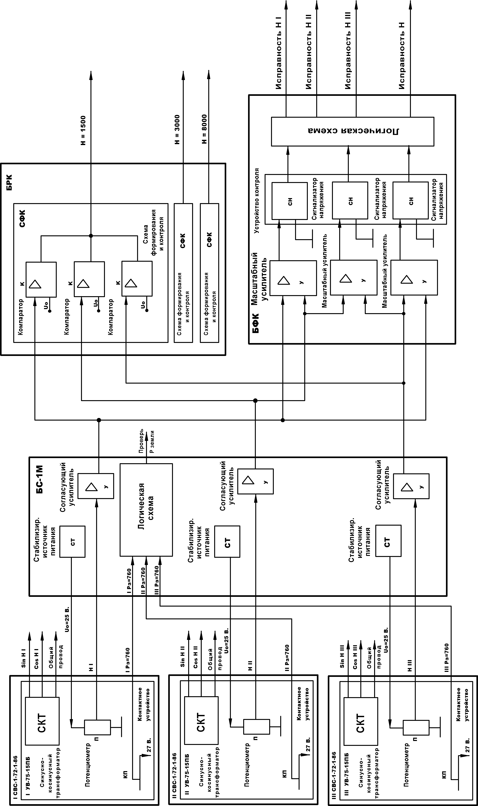
Рис. 1.4. Функциональная схема канала высоты Н_{отн}
зовые команды в виде напряжения +27В о достижении самолетом высот 1500, 3000, 8000 м.
В каждом указателе УВ-75-15-ПБ при установке Р_{з}=760 мм рт.ст. (1013,25 гПа) с контактного устройства (КП) ручки ввода давления Р_{з} выдается сигнал +27В, который поступает на логическую схему блока БС-1M. При выставке хотя бы на одном из указателей УВ-75-15-ПБ значения Р_{з}, отличного от 760 мм рт.ст (1013,25 гПа), блок БС-1M выдает сигнал "ПРОВЕРЬ ДАВЛ. ЗЕМЛИ" ("ПРОВЕРЬ Р_{з}"). При установке на всех УВ-75-15-ПБ давлений Р_{з} = 760 мм рт.ст. (1013,25 гПа ) сигнал "ПРОВЕРЬ ДАВЛ. ЗЕМЛИ" ("ПРОВЕРЬ Р_{з}") не выдается.

1.5. Функциональная схема канала отклонения от высоты эшелона

Вычисление, формирование и контроль канала ΔН* - отклонения от заданной высоты эшелона происходит в комплексе в соответствии с функциональной схемой, представленной на рис. 1.5.
Канал параметра ΔН* состоит из трех идентичных подканалов вычисления и формирования сигналов ΔН*I, ΔН*II, ΔН*III.
Заданная высота эшелона устанавливается на пульте ПВМ-1М с помощью ручки задатчика эшелона. Сигналы, пропорциональные Н_{зад} и Н_{тек} , снимаются с потенциометров (П) ПВМ и УВ соответственно. Потенциометры запитываются стабилизированным опорным напряжением (СТ) от блока БС.
Вычисление параметра ΔН* происходит в блоке БС на операционном усилителе постоянного тока (ОУ), производящего операцию алгебраического сложения напряжений, пропорциональных заданной высоте эшелона и текущему значение высоты ΔН* = Н_{тек} + (-Н_{зад}) = Н_{тек} – Н_{зад} .
Сигнал, пропорциональный ΔН*, с выхода операционного усилителя (ОУ) усиливается масштабным усилителем (МУ) и выдается с блока БС на блоки БФК и БРК.
В блоке БФК сигнал каждого подканала подается в каждый из трех кворум – элементов (КЭ).
Кворум-элемент представляет собой суммирующее и осредняющее устройство из трех ограничителей тока (ОТ), на каждый из которых подается сигнал своего подканала. Выходное напряжение ОТ, равное среднему значению сигналов трех подканалов, сравнивается с напряжением входного сигнала одного из подканалов сигнализатором напряжения (СН), настроенным на определенный порог срабатывания.
При отличии сигнала одного подканала от выходного кворумированного сигнала срабатывает соответствующий СН, который выдает сигнал на логическую схему, снимающую сигнал исправности отказавшего подканала ΔН*I, ΔН*II, ΔН*III и канала ΔН в целом в случае отказа двух подканалов.
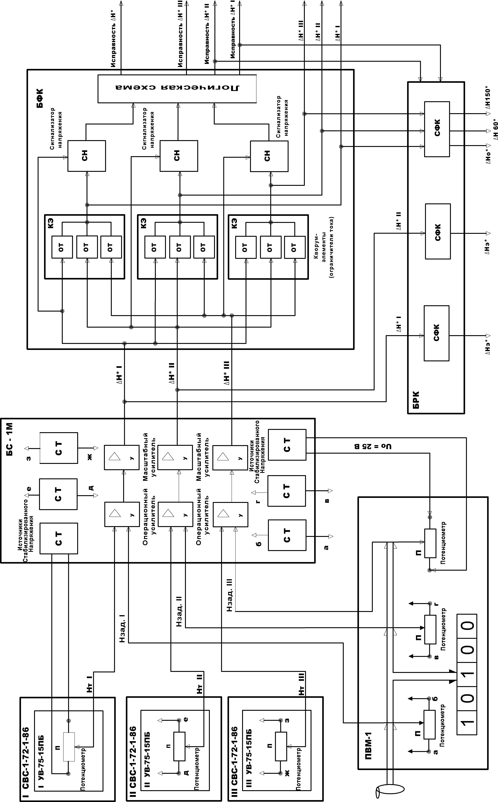
Рис. 1.5. Функциональная схема канала отклонения от высоты эшелона
Три кворум – элемента, как показано на рис. 1.5, обеспечивают независимость выходов подканалов.
В блок БPK поступают сигналы первого и второго подканалов параметра ΔН* от блока БС и кворумированные сигналы трех подканалов от блока БФК.
Сигналы блока БФК используются для формирования команд ΔН*150, ΔН*60, ΔН*0, сигнализирующих о приближении самолета к заданной на пульте ПВМ высоте эшелона соответственно на 150 м, 60 м, и 0 м.
Каждая предыдущая команда снимается при выдаче последующей. В случае поступления команды стабилизации высоты "Стаб. Н", получаемой от САУ, режим формирования команд ΔН*150, ΔН*60, ΔН*0 отменяется и включается режим формирования команды ΔН*э, соответствующей отклонению от высоты эшелона, установленной на пульте ПВМ на 60 м и более. Команда ΔН*э формируется по сигналу первого подканала от блока БС, при наличии сигнала исправности первого подканала ΔН*I, поступающего из блока БФК. При снятии сигнала "Исправность ΔН*I" команда ΔН*э формируется по сигналу ΔН*II второго подканала, поступающего от блока БС.

1.6. Структурная схема канала отклонения от запомненной высоты

Вычисление, формирование и контроль сигналов параметра ΔН отклонения от запомненной высоты в комплексе производится согласно функциональной схеме, представленной на рис. 1.6.
Канал ΔН состоит из трех идентичных подканалов вычисления и формирования сигналов.
Вычисление отклонения от запомненной высоты происходит по команде "Стаб. Н" – стабилизации высоты, выдаваемой из САУ.
По этой команде включаются в режим формирования сигнала ΔН, отклонения от запомненной высоты, корректоры высоты (КЗВ-0-15). Напряжение постоянного тока, пропорциональное ΔН, подается на потенциометр (П) корректора КЗВ, относительное сопротивление которого пропорционально текущему значению абсолютной барометрической высоты. Указанное преобразование выходного сигнала ΔН КЗВ необходимо для снижения крутизны выходного сигнала ΔН при увеличении высоты.
Сигнал ΔН с потенциометров (П) подается в блок БФК на масштабные усилители "У", с выходов которых поступает на кворум–элементы(КЭ) и сигнализаторы напряжения (СН), обеспечивающие осреднение, контроль, развязку каждого подканала и контроль исправности подканалов и канала ΔН в целом.

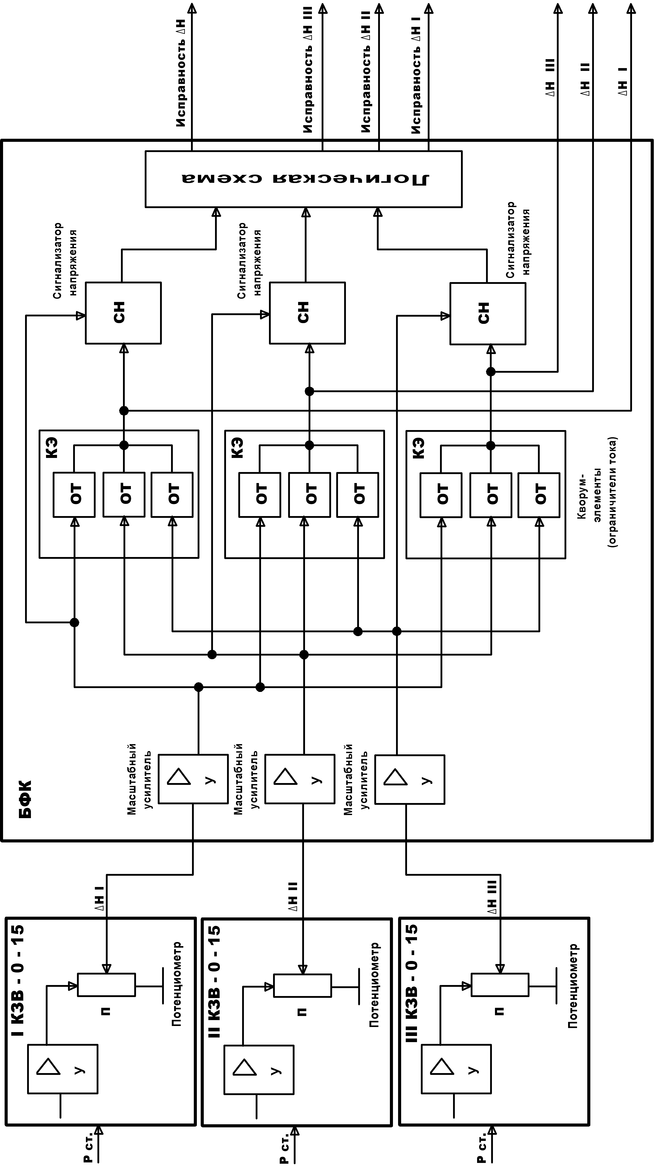
Рис. 1.6. Структурная схема канала отклонения от запомненной высоты

2. Подготовка лабораторного стенда к работе

2.1. Исходное положение органов управления стендом
На панели электропитания все автоматы – в левом положении (Выкл.).
Таблица 2.1

Исходное положение органов управления стендом
Содержание операции и технические требования (ТТ)
Установите на всех магазинах сопротивлений Р33 значение R_{Тт} = 100 Ом
Исходное положение органов управления на блоках и пультах контрольно – поверочной аппаратуры
Обозначение блока | Наименование и обозначение | Положение
ИВД | Тумблер Питание  Переключатели:  V_{ст}  Р_{д}  Краны:  Вакуум  Давление  Соединительный  Краны:  АТМ-В  АТМ-Д | Отключен  Макс.  В положение между 300 и 600  Закрыт  Закрыт  Открыт  Закрыт  Закрыт
ИВП | Тумблеры:  Питание  Источник U_{опорн} = (~)  Задатчик R_{Тт}  Переключатели:  Проверка  Изделия  Выходы 1  Выходы 2  Задатчик R_{Тт}  Ввод R_{отн} | Откл.  Внутр.  «100»  = Vх1  “I”  “I”  “I”  “0”  Среднее положение

Продолжение табл. 2.1
БП-СВС-72 | Тумблеры:  Питание  Самопроверка СВС-БВП-0  Самопроверка СВС-БВП-Д  Самопроверка СВС указателей  Контроль ламп  +Δ М  – Δ М  фаза –U_{min}  Переключатели:  Н_{абс} Н_{отн}  Параметр  «V_{ист}, Р_{ст}, Р_{д}»  «V_{пр}, М, Т_{н}, ΔМ»  СКТ | Откл.  Откл.  Откл.  Откл.  Откл  Н.П.  Нейтральное  «1»  «Н_{абс}», «Н_{отн}»  «1»  «1»  «Н_{отн} БВП_{SIN Г}»
ПКС | Переключатели:  В1, В2, В3, В4, В5, В6, В8, В9, В10, В11  В7 | Произвольное  Уменьши скорость
ПЗК  ПЗК | Тумблер СЕТЬ  Тумблеры:  Команды в ВКР  ВКЛ 1  ВКЛ 2  Переключатели:  КОНТРОЛЬ ССОС  АВТОКОНТРОЛЬ  СИГНАЛ САУ – 3  Переключатель:  Встроенный контроль  Тумблеры:  ОШ  Гот.Н_{Э}  ΔН_{Э}60  Стаб. Н  Гот. Стаб. V_{У}  Гот. V_{ПР.} | Нижнее (отключен)  Нижнее  Нижнее  Нейтраль  Выкл.  Выкл.  Выкл.  Нижнее  Ручн.  Нижнее  Выкл.  Нижнее  Нижнее

Продолжение табл. 2.1
 | Гот. М  Гот. АТ  РУ V_{R}  Исправность СС ПВМ  ПЗС  Блокир. Стаб.V_{ПР},V_{У} | Нижнее  Нижнее  Нижнее  Верхнее  Верхнее  Нижнее
ППК - 1 | Тумблер СЕТЬ  Тумблеры:  «Р_{сIк}», « Р_{сIIк}», «Р_{сIIIк}»  «Р_{дIк}», «Р_{дIIк}», «Р_{дIIIк}»  Ручки дросселей:  «Рег. V_{yIк}», «Рег.V_{yIIк}», «Рег.V_{yIIIк}» | Нижнее  ВКЛ  ВКЛ  Между 330 и 360

ВНИМАНИЕ! ВО ИЗБЕЖАНИЕ ВЫХОДА ИЗ СТРОЯ БЛОКА ИЛИ
СИСТЕМЫ ИК ВСП – 1- 1 ПРИ ПРОВЕРКАХ
НЕОБХОДИМО СОБЛЮДАТЬ СЛЕДУЮЩЕЕ:
При подключении питания 27 В не допускается изменение полярности.
Запрещается включать питание ИК ВСП без подключения имитаторов ввода температуры торможения.
Запрещается создавать вакуум в статической системе менее 90 мм рт. ст.
Запрещается создавать избыточное давление в динамической системе более 425 мм рт. ст.
Скорость подачи давления в систему должна соответствовать изменению по скорости – не более 400 – 500 км/ч за минуту, а по высоте – не более 3 – 5 км за минуту.
Запрещается подавать и сбрасывать статическое и динамическое давления при выключенном электропитании.
Запрещается при выключенном питании системы СВС-1-72-1-86 задавать статическое давление, соответствующее высоте более 5 км.
Запрещается производить монтаж и демонтаж блоков комплекса при включенном электропитании.

2.2. Последовательность включения электропитания стенда проверки системы ИКВСП-1-1
Перед подачей электропитания установить на трех УВ-75-15 давление 760 мм рт.ст.
Включение напряжения питания ±27В:
- включить АЗС 1-го канала ИКВСП;
- включить АЗС 2-го канала ИКВСП;
- включить АЗС 3-го канала ИКВСП;
- включить АЗС КПА-1;
- включить АЗС БН-М.
После включения АЗС проверить величину напряжения питание ±27В по вольтметру «V1 ±27В».
Включение напряжения питания ~ 36В/400Гц:
- включить АЗС фазы А;
- включить АЗС фазы В;
- включить АЗС фазы С.
После включения АЗС проверить величину напряжения питание ~ 36В/400Гц по вольтметру «V2 ~ 36В/400Гц» по фазам с помощью галетного переключателя « ~ 36В/400Гц».
Включение напряжения питания ~ 115В/400Гц:
- включить АЗС фазы А;
- включить АЗС фазы В;
- включить АЗС фазы С.
После включения АЗС проверить величину напряжения питание ~ 115В/400Гц по вольтметру «V3 ~ 115В/400Гц» по фазам с помощью галетного переключателя « ~ 115В/400Гц».

Включите на пультах ПЗК, ППК тумблеры «СЕТЬ».
Включите на измерителях ИВП, ИВД, блоке БП-СВС-72 тумблеры «ПИТАНИЕ».
Убедитесь в том, что на пультах ПЗК, ПКС, ППК-1 горят лампы «СЕТЬ», на блоке БП-СВС-72 горят лампочки «27 В», «115 В», «400 Гц», «36 В».

При включенном электропитании контрольно – поверочной аппаратуры и комплекса при включенном тумблере «ОШ» на пульте ПЗК на свечение лампочек «ИСПРАВЕН» на устройствах УФК блока БФК внимание не обращать.
Перед контролем выдержать комплекс во включенном состоянии в течение 5 мин. (время готовности комплекса при нормальных климатических условиях).
Проверку погрешностей комплекса производить, начиная с 0 км в последовательности, указанной в таблицах проверки.
При определении погрешностей контроля давления Р_{СТ} и Р_{Д} изменять только в сторону увеличения.
После выдержки комплекса во включенном состоянии не менее 5 мин.:
- установите на счетчике пульта ПВМ – 1М значение высоты эшелона Н_{Э} = 5000 м;
- определите по ИВД и зафиксируйте в отчете давление дня в мм рт.ст. при открытом кране «АТМ-В» . Закройте кран «АТМ-В» на ИВД;
- установите на всех указателях УВ–75–15 давление Рз, равное давлению дня в мм.рт.ст.
Примечание.
Во время установки Рз может загореться лампочка «ПРОВЕРЬ Р_{З} » на пульте ТС-1.
При проверке ИК ВСП убедитесь в том, что:
- указатели УВ индицируют значение высоты 0 ± 45 м (при установке на шкале давления УВ давления дня);
- убирается бленкер отказа высоты на всех трех УВ;
- указатели УМС индицируют (узкая стрелка) истинную скорость, равную 150 ÷ 220 км/ч и число М (широкая стрелка), равное 0,1 ÷ 0,2;
- убирается бленкер отказа истинной скорости на всех трех УМС;
- на указателях УСИМ убираются бленкеры отказа числа М, V_{М.Д.}, V_{ЗАД};
- стрелка приборной скорости индицирует значение скорости, близкое к нулю, стрелка V_{М.Д.} – скорость 670 ± 5км/ч; счетчик числа М – то же, что и широкая стрелка УМС;
- указатели УТ индицируют температуру, близкую к нулю;
- УЗС индицирует значение приборной скорости;
- на шкале V_{У} ПВМ индицируется значение вертикальной скорости близкое к нулю.

Примечание.

Если на УВ, УМС, УСИМ не убирается какой – либо бленкер, то нажмите и отпустите кнопку «Сброс» на пульте ПЗК.

2.3. Проверка комплекса с помощью встроенных средств контроля

Убедитесь в том, что на всех указателях УВ-75-15 установлено Р₀=760 мм рт.ст., на пульте ПВМ-1М установлено значение высоты Н_{Э}=5000 м.
Установите на пульте ПКС переключатель В7 в положение «УМЕН.СКОР.» Установите тумблер «ОШ» пульта ПЗК в положение ВКЛ. Включите на пульте ПЗК переключатель «ВСТРОЕННЫЙ КОНТРОЛЬ». После отработки указателей УВ-75-15, УМС-1, УТ-1М-1, УСИМ-1 контрольных значений убедитесь в том, что указатели УВ-75-15 индицируют значения высоты – (5000 ± 45) м. Указатели УМС-1 индицируют значение скорости V_{ист} – (800±15) км/ч; значение числа М – (0,693 ± 0,15). Указатели УСИМ-1 индицируют значение числа М – (0,693±0,16); значение скорости V_{м.д.} – (670±5) км/ч. Указатели УТ индицируют значение температуры наружного воздуха Т_{н} = (–17±5)⁰С. Указатель УЗС-1 индицирует значение скорости (636±15) км/ч. Нажмите на пульте ПЗК кнопку «СБРОС», отпустите кнопку «СБРОС». После этого убедитесь в том, что на указателях УВ-75-15, УМС-1, УСИМ-1 убраны бленкеры отказа.
Убедитесь в том, что на блоках ИК ВСП горит сигнализация:
- на блоке БРК-1-1 лампочка БРК «ГОТОВ»;
- на блоке БФК все лампочки.
Убедитесь в том, что на пультах КПА горит сигнализация:
- на пульте ТС-1 горят лампочки, указанные в нижеприведенной табл. 2.2.
- на пульте ПЗК горит лампочка «СС1».
Таблица 2.2
Проверяемый параметр | Сигналы исправности | Разовые сигналы
Н  ΔН*  ΔН | «Испр. +27 В»  «Испр. п. ΔН*»  «Испр. ΔН*»  «Испр. п. ΔН»  «Испр. ΔН» | «Н1500 БРК», «Н1500 КБ», «Н3000 БРК», «Н3000 КБ», «Н8000 БРК», «Н8000 КБ», «Р760»  «ΔН*60 БРК», «ΔН*150 КБ», «ΔН*_{Э} КБ», «ΔН*_{Э} МСРП»  -  -
V_{пр}  V_{пр} | «Испр. п. V_{пр}»  «Испр.V_{пр}» | «V₃₁₀ БРК», «V₃₁₀ КБ»,  Л57, «V₃₂₀ БРК, КБ»,  «V₃₄₀ БРК», «V₃₆₀ БРК», «V₃₆₀ КБ», «V₄₀₀ КБ», «V₄₃₀ БРК», «V₄₃₀ КБ»
ΔV_{ПР} | «Испр. п. ΔV_{ПР}»  «Испр. ΔV_{ПР}» | «ΔV_{Ro} БРК», «ΔV_{Ro} КБ»
V_{КР} | «Испр.V_{КР}» | УМЕНЬШИ СКОРОСТЬ! (в проблесковом режиме)
М | «Испр. п. М»  «Испр. М» | «М₀», «М_{кр}»
ΔМ | «Испр. п. ΔМ»  «Испр. ΔМ» | -----
V_{ист} | «Испр. п.V_{ист}»  «Испр.V_{ист}» | -----

Примечания.
Если на пульте ТС-1 горят лампочки «НЕТ РЕЗЕРВА» и « ОТКАЗ ИК ВСП», то нажмите и отпустите кнопку «СБРОС» на пульте ПЗК.
Если на пульте ПЗК не горит лампочка «СС1», то нажмите и отпустите кнопку «СБРОС».

Выключите переключатель «ВСТРОЕННЫЙ КОНТРОЛЬ» на пульте ПЗК. После отработки указателей УВ-75-15, УМС-1, УТ-1М-1, УСИМ в исходные положения убедитесь в том, что указатели индицируют значения параметров V_{ист}, М, V_{пр}, Т_{н}, V_{м.д.}, приведенные ниже:
- указатели УВ индицируют значение высоты 0±45 м (при установке на шкале давления УВ, давления дня);
- убирается бленкер отказа высоты на всех трех УВ;
- указатели УМС индицируют (узкая стрелка) истинную скорость, равную 150 ÷ 220 км/ч и число М (широкая стрелка), равное 0,1 ÷ 0,2;
- убирается бленкер отказа истинной скорости на всех трех УМС;
- на указателях УСИМ убираются бленкеры отказа числа М, V_{м.д.}, V_{зад};
- стрелка приборной скорости УСИМ индицирует значение скорости, близкое к нулю, стрелка V_{м.д.} – скорость 670 ± 5км/ч; счетчик числа М – то же, что и широкая стрелка УМС.

Примечания.
Если горят лампочки «НЕТ РЕЗЕРВА» и «ОТКАЗ ИК ВСП» на пульте ТС-1, то нажмите и отпустите кнопку «СБРОС» на пульте ПЗК.
Убедитесь в том, что на блоке БФК горят лампы «ИСПРАВЕН», на блоке БРК-1-1 горит лампа «БРК ГОТОВ».

2.4. Проверка встроенными средствами контроля блоков БС-1М

и БФК комплекса

Нажмите и не отпускайте кнопку «ИСПРАВЕН БС» на блоке БФК. Нажмите и отпустите кнопку «СБРОС» на блоке БФК. После чего убедитесь в том, что на панели блока БФК горят лампочки: «Исправен», V_{пред}, V_{крит}, ΔМ, ΔН, V_{приб}, ΔV_{приб}, V_{ист}, СС ΔV_{приб}, СС ΔV_{у}, ΔН*, Н, М. Отпустите кнопку «ИСПРАВЕН БС» на блоке БФК, нажмите и отпустите кнопку «СБРОС», при этом должны погаснуть указанные лампочки. Убедитесь в том, что на блоке БФК горят лампочки «ИСПРАВЕН».
Нажмите и не отпускайте кнопку «ИСПРАВЕН БФК» на блоке БФК. Нажмите и отпустите кнопку «СБРОС» на блоке БФК. После чего убедитесь в том, что на панели блока БФК горят лампочки: «Исправен», V_{пред}, V_{крит}, ΔМ, ΔН, V_{приб}, ΔV_{приб}, V_{ист}, СС ΔV_{приб}, СС ΔV_{у}, ΔН*, Н, М. Нажмите и не отпускайте кнопку «КОНТРОЛЬ» на блоке БФК. Убедитесь в том, что погаснут указанные лампочки. Отпустите кнопки «КОНТРОЛЬ» и «ИСПРАВЕН БФК», нажмите и отпустите кнопку «СБРОС» на блоке БФК, после чего на блоке БФК горят лампочки «ИСПРАВЕН».

Примечание.
При проверке не следует обращать внимание на загорание лампочек на пульте ТС-1 и на отработку счетчика УЗС-1 и шкалы V_{у} на пульте ПВМ-1М.

2.5. Проверка БВП-9 встроенными средствами контроля

Убедитесь, что:
- указатели УВ индицируют значение высоты 0 ± 45 м (при установке на шкале давления УВ давления дня);
- убирается бленкер отказа высоты на всех трех УВ;
- указатели УМС индицируют (узкая стрелка) истинную скорость, равную 150 ÷ 220 км/ч, и число М (широкая стрелка), равное 0,1 ÷ 0,2;
- убирается бленкер отказа истинной скорости на всех трех УМС;
- на указателях УСИМ убираются бленкеры отказа числа М, V_{м.д.}, V_{зад};
- стрелка приборной скорости индицирует значение скорости, близкое к нулю, стрелка V_{м.д.} – скорость 670 ± 5км/ч; счетчик числа М – то же, что и широкая стрелка УМС;
- проверьте исправность ламп, нажав на трех блоках БВП-9 кнопку «Контроль ламп»;
- поочередно проверьте каждый из трех БВП-9, нажав и не отпуская на них кнопку «Контроль» (начните с первого канала);
- после отработки указателей УВ-75-15, УМС-1, УТ-1М-1, УСИМ-1 контрольных значений убедитесь в том, что:
- указатели УВ-75-15 индицируют значения высоты – (5000 ± 45) м;
- указатели УМС-1 индицируют значение скорости V_{ист} – (800 ± 15) км/ч;
- значение числа М – (0,693 ± 0,15);
- указатели УСИМ-1 индицируют значение числа М – (0,693 ± 0,16); значение скорости V_{м.д.} – (670 ± 5) км/ч;
- указатели УТ индицируют значение температуры наружного воздуха Т_{Н} = (– 17 ± 5)⁰С;
- указатель УЗС пульта ПВМ индицирует значение скорости (636 ± 15) км/ч;
- на блоках БВП-9 загораются контрольные лампы «V_{пр}» и «Н_{абс}»;
- отпустите на передней панели БВП-9 кнопку «Контроль».
Повторите операцию для оставшихся двух блоков БВП-9.

3. Экспериментальная часть

3.1. Определение погрешностей канала высоты
Убедитесь в том, что включено электропитание комплекса и КПА.
Установите на счетчиках указателей УВ-75-15 давление Р_{з}=760 мм рт.ст. Положение переключателей измерителя ИВП и блока БП-СВС-72 установите по нижеприведенной табл. 3.1.
Таблица 3.1
И В П |  | БП-СВС-72
Переключатели | Положение | Переключатели | Положение
Проверка | R% | V_{пр}, М, Т_{н}, ΔМ | 1
Изделие | 6 | Параметр | V_{пр}, М, Т_{н}
«Выходы 1» | 11
«Выходы 2» | 5
«Питание» | ВКЛ

На пульте ППК-1 тумблеры «РсIк, РсIIк, РсIIIк, РдIк, РдIIк, РдIIIк» должны быть включены.
Убедитесь, что включен тумблер «Питание» на ИВД.
Установите переключатель В11 на ПКС в положение В10.
Подайте питание +27 В на блок насосов БН-М нажатием кнопки «БН-М дист.» на панели стенда.
Установите с помощью измерителя ИВД статическое давление Р_{ст}, соответствующее первой проверяемой точке табл. 3.2.
Определите и занесите в табл. 3.2. фактические значения высоты трех указателей УВ.
Определите величину погрешности по визуальным выходам по высоте как разность между фактическим и номинальным значениями высоты.
Погрешность не должна превышать предела допускаемой погрешности, указанной в табл. 3.2.

Таблица 3.2.
Пределы допускаемой погрешности и номинальные значения Н_{ОТН} по визуальному выходу системы СВС-1-72-1-86
Н,  м | Р_{ст}  мм.рт.ст. | Номинальное значение | Фактическое значение |  |  | Предел допускаемой погрешности,  м | Фактическая погрешность ΔН, м
Н,  м | Р_{ст}  мм.рт.ст. | УВ, м | I УВ,  м | II УВ,  м | III УВ,  м | Предел допускаемой погрешности,  м | I УВ,  м | II УВ,  м | III УВ,  м
0 | 760,00 | 0 |  |  |  | ± 10
1500 | 634,22 | 1495 |  |  |  | ± 20
3000 | 525,86 | 2990 |  |  |  | ± 25
5100 | 399,80 | 5085 |  |  |  | ± 30
8600 | 244,64 | 8580 |  |  |  | ± 35

3.2. Определение погрешности выдачи разовых команд по высоте Н_{абс}
Установите с помощью измерителя ИВД статическое давление Р_{ст}, соответствующее первой проверяемой точке табл. 3.3.
Начните и прекратите изменять (в сторону уменьшения) статическое давление Р_{ст} в тот момент, когда на ТС-1 загорятся лампочки «Н1500 БРК», «Н1500 КБ», зафиксируйте по I УВ-75-15 действительную величину высоты в момент выдачи разовой команды «Н1500».
Продолжайте изменять статическое давление Р_{ст} и прекратите изменять давление в момент загорания лампочек «Н3000 БРК», «Н3000 КБ» на ТС-1 и определите действительную величину высоты по I УВ-75-15 при выдаче разовой команды «Н3000».
Продолжайте изменять статическое давление Р_{ст} до момента загорания лампочек «Н8000 БРК», «Н8000 КБ» на ТС-1.
Определите действительное значение высоты при выдаче разовой команды «Н8000» по I УВ-75-15.
Определите значение погрешности выдачи разовых команд как разность между действительным значением высоты, зафиксированным по указателю I УВ-75-15, и номинальным значением.
Погрешность не должна превышать предела допускаемой погрешности, указанного в табл. 3.3.
Пределы допускаемой погрешности выдачи разовых сигналов высоты Н_{абс}.

Таблица 3.3
Условное обозначение сигнала | Номинальное значение высоты Н_{абс} при выдаче разового сигнала, м | Р_{ст,}  мм рт.ст. | Действительное значение высоты Н_{абс} при выдаче разового сигнала, м | Предел допускаемой погрешности высоты Н_{абс} при выдаче разового сигнала, м | Фактическая погрешность высоты Δ Н_{абс} при выдаче разового сигнала, м
Н1500 | 1500 | 634,22 |  | ± 85
Н3000 | 3000 | 525,86 |  | ± 100
Н8000 | 8000 | 267,02 |  | ± 120

3.3. Определение погрешности указателей УСИМ-1 канала V_{пр}

Установите с помощью измерителя ИВД статическое давление Р_{ст} , равное давлению дня.
Установите с помощью ИВД динамическое давление Р_{д}, соответствующее первой проверяемой точке табл. 3.4.
Определите и занесите в табл. 3.4 фактические значения приборной скорости V_{пр} указателей I УСИМ, I I УСИМ и ПЗС.
Аналогичным образом определите фактические значения приборной скорости V_{пр} указателей I УСИМ, I I УСИМ и ПЗС для других точек табл. 3.4.
Определите величину погрешности ΔV_{пр}, как разность между фактическим и номинальным значениями приборной скорости V_{пр}, которая не должна превышать предела допускаемой погрешности, указанной в табл. 3.4.

Таблица 3.4.
Р_{д},  мм рт. ст. | Номинальное значение V_{пр}, км/ч | Фактическое значение V_{пр}, км/ч |  |  | Пределы допуск. погрешности ΔV_{пр}, км/ч | Фактическая погрешность ΔV_{пр}, км/ч
Р_{д},  мм рт. ст. | Номинальное значение V_{пр}, км/ч | I УСИМ | I I УСИМ | ПЗС | Пределы допуск. погрешности ΔV_{пр}, км/ч | I УСИМ | I I УСИМ | ПЗС
14,27 | 200 |  |  |  | ± 10,0
58,25 | 400 |  |  |  | ± 12,5
135,45 | 600 |  |  |  | ± 15,0

3.4. Определение погрешности выдачи разовых команд по каналу V_{пр}

Установите с помощью измерителя ИВД статическое давление Р_{ст}, равное давлению дня, и динамическое давление Р_{д}, соответствующее величине приборной скорости 270 ÷ 290 км/ч по указателю I УСИМ.
Плавно изменяйте динамическое давление Рд в сторону увеличения и прекратите изменение в тот момент, когда на пульте ТС-1 загорятся последовательно лампочки: «V310 БРК, V310 КБ, V320 БРК, V320 КБ, V340 БРК, V360 БРК, V360 КБ, V400 КБ, V430 БРК, V430 КБ».
Зафиксируйте действительные значения V_{пр} по указателям I УСИМ-1, I I УСИМ-1 и ПЗС в момент загорания вышеуказанных лампочек на пульте ТС-1. Погрешность выдачи разовых команд канала V_{пр} не должна превышать предела допускаемой погрешности (при прямом ходе), указанного в табл. 3.5.
Установите с помощью измерителя ИВД исходное значение динамического давления Р_{д}, равное 0 мм.рт.ст., при этом:
- плавно изменяйте давление Р_{д} в сторону уменьшения и прекратите изменять в тот момент, когда на пульте ТС-1 последовательно погаснут лампочки: «V430 БРК, V430 КБ, V360 БРК, V360 КБ, V340 БРК, V320 БРК, V320 КБ, V310 БРК, V310 КБ»;
- зафиксируйте действительные значения V_{пр} по указателю I УСИМ-1 в момент погасания вышеуказанных лампочек на пульте ТС-1.
Величина разности между значениями V_{пр} (при прямом ходе) и значениями V_{пр} (при обратном ходе) не должна превышать предела допускаемого значения, указанного в табл. 3.5.

Таблица 3.5
Пределы допускаемой погрешности выдачи разовых команд по скорости V_{пр}
Условное обозначение  команды | Выдача команды при прямом ходе
Условное обозначение  команды | Номинальное значение V_{пр}, км/ч | Фактическое значение V_{пр}, км/ч |  | Предел допуск. погрешн. V_{пр}, км/ч | Фактическая погрешность Δ V_{пр}, км/ч
Условное обозначение  команды | Номинальное значение V_{пр}, км/ч | I УСИМ | II УСИМ | Предел допуск. погрешн. V_{пр}, км/ч | I УСИМ | II УСИМ
310 | 310 |  |  | ± 10
320 | 320 |  |  | ± 10
340 | 340 |  |  | ± 10
360 | 360 |  |  | ± 10
400 | 400 |  |  | ± 10
430 | 430 |  |  | ± 10

Снятие команды при обратном ходе:
Снятие команд V310, V320, V340, V360, V430 должны производиться при значениях скорости V_{пр} на 10÷20 км/ч меньше их действительных значений скорости при выдаче команды.

3.5. Определение погрешности выдачи разового сигнала V_{крит}

Установите на пульте ПКС переключатель В7 в положение «УМЕН.СКОР».
Установите с помощью измерителя ИВД статическое давление Р_{ст}, соответствующее проверяемой точке V_{кр} табл. 3.6 на высоте Н=5000 м.
Плавно изменяйте давление Р_{д} до давления, соответствующего проверяемой точке V_{кр} табл. 3.6 по приборной скорости 670 км/ч.
Прекратите изменять давление Р_{д} в тот момент, когда на пульте ТС-1 загорятся лампочки «УМЕНЬШИ СКОРОСТЬ».
Определите действительное значение скорости V_{пр} по указателям I УСИМ-1 и I I УСИМ-1 при выдаче разовой команды «V_{крит}».
Определите погрешность как разность между действительным (фактическим) и номинальным значениями V_{крит}.
Погрешность не должна превышать предела допускаемой погрешности, указанного в вышеизложенной табл. 3.6.

Таблица 3.6
Предел допускаемой погрешности выдачи разовой команды Vкрит по каналу Vпр.
Условное обозначение команды | Значение высоты, м | Номинальное значение V_{крит}, км/ч | Фактическое значение V_{крит}, км/ч |  | Предел допуск. погрешн. V_{крит}, км/ч | Фактическая погрешность Δ V_{крит}, км/ч
Условное обозначение команды | Значение высоты, м | Номинальное значение V_{крит}, км/ч | I  УСИМ | II УСИМ | Предел допуск. погрешн. V_{крит}, км/ч | I  УСИМ | II УСИМ
V_{КРИТ} | 5000 | 670 |  |  | ± 11

3.6. Определение погрешности канала числа М

На пульте ППК-1 должны быть включены все тумблеры.
Установите с помощью измерителя ИВД давления Р_{ст} и Р_{д}, соответствующие первой проверяемой точке табл. 3.7.
Произведите отсчет показаний числа М по трем указателям УМС-1ПБ и счетчику числа М указателей УСИМ-1.
Определите погрешность как разность между действительным (фактическим) и номинальным значениями числа М.
Погрешность не должна превышать предела допускаемой погрешности, указанного в табл. 3.7. Определите погрешности на других проверяемых точках табл. 3.7.

Таблица 3.7

Предел допускаемой погрешности и номинальные значения
визуальных выходов числа М
Значение высоты Н, м | Р_{д}, мм рт.ст. | Номинальные значения М, ед. числа М |  | Фактическое значение М,  ед. числа М |  |  |  |  | Предел допуск. погрешн. М, ед. числа М |  | Фактическая погрешность  ΔМ, ед. числа М
Значение высоты Н, м | Р_{д}, мм рт.ст. | УМС | УСИМ | I УМС | II УМС | III УМС | I УСИМ | II УСИМ | УМС | УСИМ | I УМС | II УМС | III УМС | I УСИМ | II УСИМ
0 | 14,30 | 0,163 | 0,163 |  |  |  |  |  | ± 0,01 | ± 0,01
8000 | 95,70 | 0,676 | 0,676 |  |  |  |  |  | ± 0,005 | ±0,005
10000 | 100,50 | 0,789 | 0,789 |  |  |  |  |  | ± 0,005 | ±0,005
12000 | 76,10 | 0,800 | 0,800 |  |  |  |  |  | ± 0,005 | ± 0,005

3.7. Определение погрешности выдачи разовых сигналов по каналу М

Установите статическое давление Р_{ст} согласно первой проверяемой точке табл. 3.8 и начинайте увеличивать динамическое давление Р_{д} с помощью измерителя ИВД до значения, соответствующего первой проверяемой точке табл. 3.8, при этом прекратите изменять давление Р_{д} в тот момент, когда загорится лампочка «М₀» на пульте ТС-1. Определите действительное значение числа М по указателям I УСИМ-1 и II УСИМ-1 одновременно. Определите погрешность выдачи разового сигнала «М₀» как наименьшую разность между действительным (фактическим) значением числа М, зафиксированным по указателям УСИМ-1, и номинальным значением. Погрешность не должна превышать предела допускаемой погрешности, указанного в табл. 3.8.
Начните изменять давление Р_{д} с помощью измерителя ИВД до значения, соответствующего второй проверяемой точке табл. 3.8, при этом прекратите изменять давление Р_{д} в тот момент, когда загорится лампочка «М_{кр}» на пульте ТС-1. Определите действительное значение числа М по указателям I УСИМ-1 и II УСИМ-1 одновременно. Определите погрешность выдачи разового сигнала «М_{кр}» как наименьшую разность между действительным (фактическим) значением числа М, зафиксированным по указателям УСИМ-1, и номинальным значением. Погрешность не должна превышать предела допускаемой погрешности, указанного в табл. 3.8.

Таблица 3.8

Пределы допускаемой погрешности выдачи разовых сигналов по числу М
Условное  обозначение  сигнала | Значение  высоты, м | Номинальное  значение числа  М, ед. числа М | Фактическое значение числа  М,  ед. числа М |  | Предел допускаемой погрешности выдачи  разового сигнала,  ед. числа М | Фактическая погрешность выдачи разового сигнала,  ед. числа М
Условное  обозначение  сигнала | Значение  высоты, м | Номинальное  значение числа  М, ед. числа М | I  УСИМ | II  УСИМ |  | I  УСИМ | II  УСИМ
М₀ | 10000 | 0,700 |  |  | ± 0,015
М_{кр} | 10000 | 0,880 |  |  | ± 0,005

3.8. Определение погрешности канала V_{ист}

Установите с помощью измерителя ИВД давления Р_{ст} и Р_{д}, а с помощью магазинов Р33 сопротивление R_{Тт} , соответствующие первой проверяемой точке табл. 3.9 V_{ист}= 200 км/ч.
Произведите отсчет действительного значения скорости V_{ист} по трем указателям УМС-1.
Определите погрешность как разность между действительным (фактическим) и номинальным значениями скорости.
Погрешность не должна превышать предела допускаемой погрешности, указанного в табл. 3.9.
Определите погрешности на других проверяемых точках табл. 3.9.

Примечание.
Значение R_{Тт} на магазинах Р33 устанавливать с точностью 0,05 Ом.

Таблица 3.9
Предел допускаемой погрешности и номинальные значения
визуальных выходов канала V_{ист}
Значение Н, м | Значение Р_{д},  мм рт.ст. | Значение R_{Тт}, Ом | Номинальное значение V_{ист}, км/ч | Фактическое значение V_{ист}, км/ч |  |  | Предел  допуск. погрешности V_{ист}, км/ч | Фактическая погрешность ΔV_{ист}, км/ч
 |  |  |  | I УМС | II УМС | III УМС | Предел  допуск. погрешности V_{ист}, км/ч | I УМС | II УМС | III УМС
0 | 14,30 | 106,1 | 200 |  |  |  | ± 10
8000 | 95,70 | 93,5 | 750 |  |  |  | ± 10
10000 | 100,5 | 90,7 | 850 |  |  |  | ± 10
12000 | 76,10 | 88,1 | 850 |  |  |  | ± 10

3.9. Определение погрешности канала Т_{н}
Установите с помощью измерителя ИВД давления Р_{ст} и Р_{д}, а с помощью магазинов Р33 сопротивление R_{Тт}, соответствующие первой проверяемой точке табл. 3.10.
Таблица 3.10

Предел допускаемой погрешности и номинальные значения
_{по выходам канала Т}н
Значение высоты Н, м | Значение Р_{д}, мм.рт.ст. | Значение R_{Тт} ,  Ом | Номинальное значение Т_{н} |  | Фактическое значение Т_{н} |  |  | Предел допускаемой погрешности  Т_{н} |  | Фактическая погрешность ΔТ_{Н}
Значение высоты Н, м | Значение Р_{д}, мм.рт.ст. | Значение R_{Тт} ,  Ом | УТ, ⁰С | % | I УТ, ⁰С | II УТ, ⁰С | ИВП, R% | УТ, ⁰С | % | I УТ, ⁰С | II УТ, ⁰С | ИВП, R%
0 | 14,30 | 115,9 | + 40 | 87,5 |  |  |  | ± 3 | ± 2,35
1000 | 52,90 | 114,0 | + 30 | 80,0 |  |  |  | ± 3 | ± 2,35
3000 | 140,60 | 111,3 | + 10 | 65,0 |  |  |  | ± 3 | ± 2,35
10000 | 100,50 | 95,2 | - 40 | 27,5 |  |  |  | ± 2 | ± 1,57
12000 | 57,20 | 84,1 | - 60 | 12,5 |  |  |  | ± 2 | ± 1,57

Установите переключатели В11 и В10 пульта ПКС в положения согласно табл. 3.11.
Установите переключатель «ПАРАМЕТР» блока БП-СВС-72 в положение «V_{пр}, М, Т_{н}».
Таблица 3.11
Положение переключателей пульта ПКС при проверках
потенциометрических выходов канала Тн
Проверяемый параметр | Номер проверяемого подканала и выхода |  | Положение переключателя В11 | Положение переключателя В10
Проверяемый параметр | Подканал | Выход | Положение переключателя В11 | Положение переключателя В10
Т_{н} | II подканал  III подканал | 2  - | В10  В10 | II Т_{н}  III Т_{н}

Определите действительную величину Т_{Н} по двум указателям УТ-1М и одновременно по указателю измерителя ИВП действительное значение выходного сопротивления R% .
Определите погрешность Δ Т_{н} как разность между действительным (фактическим) и номинальным значениями Т_{н} .
Погрешность не должна превышать допускаемой погрешности, указанной в табл. 3.10.

3.10. Определение погрешностей снятия сигналов исправности

подканалов абсолютной высоты Н_{абс}

Установите на счетчиках указателей УВ-75-15 давление Р_{з}=760 мм рт.ст.
Убедитесь, что на пульте ППК-1 включены тумблеры «РсIк, РсIIк, РсIIIк, РдIк, РдIIк, РдIIIк».
Нажмите и отпустите на пульте ПЗК кнопку «СБРОС».
Установите с помощью измерителя ИВД давление Р_{ст}, соответствующее высоте Н_{абс}=600 м по указателю I УВ-75-15.
Введите отказ первого подканала Н_{абс}.
На пульте ППК-1 выключите тумблеры «РсIIк» и «РсIIIк».
Увеличивайте статическое давление Р_{ст} с помощью измерителя ИВД до момента выпадения бленкера на указателе I УВ-75-15 и загорания на пульте ТС-1 лампочки «Нет резерва».
Определите действительную высоту Н_{абс} по указателю I УВ-75-15 при снятии сигнала исправности первого подканала Н_{абс} (в момент выпадения бленкера).
Определите погрешность высоты при снятии сигнала исправности первого подканала Н_{абс} как разность между действительным значением высоты по указателю I УВ-75-15 (в момент выпадения бленкера) и номинальным значением высоты Н_{абс}=600 м.
Погрешность не должна превышать предела допускаемой погрешности ±(35-200) м.
Установите с помощью ИВД давление Р_{ст}, соответствующее высоте Н_{абс}=600 м по указателю I УВ-75-15. Бленкер отказа на указателе I УВ-75-15 должен исчезнуть.
На пульте ППК-1 включите тумблеры «РсIIк» и «РсIIIк», нажмите и отпустите на пульте ПЗК кнопку «СБРОС». На пульте ТС-1 лампочка «Нет резерва» должна погаснуть.
Аналогичным образом определите погрешность высоты при снятии сигнала исправности второго и третьего подканалов Н_{абс}. При этом для ввода отказа второго подканала Н_{абс} на пульте ППК-1 выключайте тумблеры «РсIк» и «РсIIIк», а для ввода отказа третьего подканала Н_{абс} на пульте ППК-1 выключайте тумблеры «РсI» и «РсIIк».

3.11. Определение погрешности снятия сигнала исправности канала

абсолютной высоты Н_{абс}

Убедитесь, что на пульте ППК-1 включены тумблеры «РсIк, РсIIк, РсIIIк, РдIк, РдIIк, РдIIIк».
Нажмите и отпустите на пульте ПЗК кнопку «СБРОС».
Установите с помощь измерителя ИВД статическое давление Р_{ст}=707,5 мм рт.ст., соответствующее абсолютной высоте Н_{абс}=600 м. При этом все три указателя УВ-75-15 должны индицировать высоту (600±20) м.
Введите отказ первого подканала Н_{абс}.
На пульте ППК-1 выключите тумблеры «РсIIк» и «РсIIIк».
Увеличивайте статическое давление Р_{ст} с помощью измерителя ИВД до момента появления бленкера на указателе I УВ-75-15 и загорания на пульте ТС-1 лампочки «Нет резерва».
На пульте ППК-1 выключите тумблер «РсIк».
Установите с помощью измерителя ИВД давление Р_{ст}=707,5 мм рт.ст.
На пульте ППК-1 включите тумблеры «РсIIк» и «РсIIIк».
Не нажимая кнопки «СБРОС» на пульте ПЗК, введите отказ второго подканала, для чего на пульте ППК-1 выключите тумблер «РсIIIк» и начните с помощью ИВД изменять давление Р_{ст} в сторону меньших значений до момента выпадения бленкера на указателе II УВ-75-15.
Определите действительную высоту Н_{абс} по указателю II УВ-75-15 при снятии сигнала исправности канала Н_{абс} (в момент выпадения бленкера).
Определите погрешность высоты при снятии сигнала исправности канала Н_{абс} как разность между действительным значением высоты по указателю II УВ-75-15 (в момент выпадения бленкера) и номинальным значением высоты Н_{абс}=600 м.
Погрешность не должна превышать предела допускаемой погрешности ±(35-200) м.
Установите с помощью ИВД статическое давление Р_{ст}=707,5 мм рт.ст., соответствующее высоте Н_{абс}=600 м. Бленкер отказа на указателе II УВ-75-15 должен исчезнуть.
На пульте ППК-1 включите тумблер «РсIIIк».
Измените давление Р_{ст} до значения, соответствующего высоте, при которой произошел отказ первого подканала. После чего на пульте ППК-1 включите тумблер «РсIк». Нажмите и отпустите на пульте ПЗК кнопку «СБРОС». Бленкеры отказа на всех трех указателях УВ-75-15 должны исчезнуть.

3.12. Определение погрешностей снятия сигналов исправности подканалов по отклонению от заданной высоты ΔH*

Убедитесь, что на пульте ППК-1 включены тумблеры «РсIк, РсIIк, РсIIIк, РдIк, РдIIк, РдIIIк». Нажмите и отпустите на пульте ПЗК кнопку «СБРОС».
Установите на пульте ПЗК тумблер «ГОТ Нэ» в положение «РУЧН».
Установите на счетчике пульта ПВМ-1М заданное значение высоты эшелона Нэ=600 м.
Установите с помощью измерителя ИВД статическое давление Р_{ст}=707,5 мм рт.ст., соответствующее абсолютной высоте Н_{абс}=600 м. При этом все три указателя УВ-75-15 должны индицировать высоту (600±20) м.
Введите отказ первого подканала ΔH*.
На пульте ППК-1 выключите тумблеры «РсIIк» и «РсIIIк». Нажмите и отпустите на пульте ПЗК кнопку «СБРОС» и зафиксируйте действительное значение высоты по указателю I УВ-75-15.
Увеличивайте статическое давление Р_{ст} с помощью измерителя ИВД до момента выпадения бленкера на указателе I УВ-75-15, погасания на пульте ТС-1 лампочки «ИСПР.П. ΔH*» и загорания лампочки «Нет резерва».
Определите действительное значение высоты Н_{абс} по указателю I УВ-75-15 при снятии сигнала исправности первого подканала ΔH*.
Определите погрешность высоты при снятии сигнала исправности первого подканала ΔH* как разность между действительными значениями высоты по указателю I УВ-75-15, зафиксированными до изменения давления Р_{ст} и после изменения давления Р_{ст} в момент снятия сигнала исправности первого подканала ΔH*.
Погрешность не должна превышать предела допускаемой погрешности ±(65-204) м.
Установите с помощью ИВД давление Р_{ст}=707,5 мм рт.ст., соответствующее высоте Н_{абс}=600 м. Бленкер отказа на указателе I УВ-75-15 должен исчезнуть.
На пульте ППК-1 включите тумблеры «РсIIк» и «РсIIIк», нажмите и отпустите на пульте ПЗК кнопку «СБРОС», при этом лампочка «ИСПР.П. ΔH*» должна гореть, а лампочка «Нет резерва» погаснуть.
Аналогичным образом определите погрешность высоты при снятии сигнала исправности второго и третьего подканалов ΔH*. При этом для ввода отказа второго подканала на пульте ППК-1 выключайте тумблеры «РсIк» и «РсIIIк», а для ввода отказа третьего подканала на пульте ППК-1 выключайте тумблеры «РсI» и «РсIIк».

3.13. Определение погрешности снятия сигнала исправности канала

по отклонению от заданной высоты ΔH*

Убедитесь, что на пульте ППК-1 включены тумблеры «РсIк, РсIIк, РсIIIк, РдIк, РдIIк, РдIIIк».
Нажмите и отпустите на пульте ПЗК кнопку «СБРОС».
Установите на пульте ПЗК тумблер «ГОТ Нэ» в положение «РУЧН».
Установите на счетчике пульта ПВМ-1М заданное значение высоты эшелона Нэ=600 м.
Установите с помощью измерителя ИВД давление Р_{ст}=707,5 мм рт.ст., соответствующее абсолютной высоте Н_{абс}=600 м. При этом все три указателя УВ-75-15 должны индицировать высоту (600±20) м.
Введите отказ первого подканала ΔH*.
На пульте ППК-1 выключите тумблеры «РсIIк» и «РсIIIк».
Уменьшайте давление Р_{ст} с помощью измерителя ИВД до момента выпадения бленкера на указателе I УВ-75-15 и погасания на пульте ТС-1 лампочки «ИСПР.П. ΔH*» и загорания лампочки «Нет резерва».
На пульте ППК-1 выключите тумблер «РсIк».
Установите с помощью измерителя ИВД давление Р_{ст}=707,5 мм рт.ст.
На пульте ППК-1 включите тумблеры «РсIIк» и «РсIIIк».
Не нажимая кнопки «СБРОС» на пульте ПЗК, введите отказ второго подканала ΔH*, для чего на пульте ППК-1 выключите тумблер «РсIIIк».
Зафиксируйте действительное значение высоты по указателю II УВ-75-15.
Начните с помощью ИВД изменять давление Р_{ст} в сторону больших значений до момента выпадения бленкера на указателе II УВ-75-15 и погасания на пульте ТС-1 лампочки «ИСПР. ΔH*».
Определите действительное значение высоты Н_{абс} по указателю II УВ-75-15 при снятии сигнала исправности канала ΔH* в момент погасания на пульте ТС-1 лампочки «ИСПР. ΔH*».
Определите погрешность высоты при снятии сигнала исправности канала ΔH* как разность между действительными значениями высоты по указателю II УВ-75-15, зафиксированными до ввода второго отказа и после ввода второго отказа при снятии сигнала исправности канала ΔH* в момент погасания на пульте ТС-1 лампочки «ИСПР. ΔH*».
Погрешность не должна превышать предела допускаемой погрешности ±(65-204) м.
Установите с помощью ИВД давление Рст=707,5 мм рт.ст., соответствующее высоте Н_{абс}=600 м. На пульте ППК-1 включите тумблер «РсIIIк».
Измените с помощью измерителя ИВД давление Рст до значения, соответствующего высоте, при которой произошел отказ первого подканала. После чего на пульте ППК-1 включите тумблер «РсIк». Бленкеры отказа на всех трех указателях УВ-75-15 должны исчезнуть.
Нажмите и отпустите на пульте ПЗК кнопку «СБРОС», при этом на пульте ТС-1 лампочки «ИСПР.П. ΔH*» и «ИСПР. ΔH*» должны гореть, а лампочка «Нет резерва» погаснуть.

3.14. Определение погрешностей снятия сигналов исправности подканалов истинной воздушной скорости V_{ист}

Убедитесь , что на пульте ППК-1 включены тумблеры «РсIк, РсIIк, РсIIIк, РдIк, РдIIк, РдIIIк».
Установите с помощью ИВД статическое давление Р_{ст}=760 мм рт.ст. и динамическое давление Р_{д}=92,4 мм рт.ст., а с помощью магазинов сопротивлений Р33 сопротивление R_{Tт}=109,3 Ом (на трех магазинах сопротивлений Р33 с обозначениями I УМС, II УМС и III УМС).
При этом номинальное значение истинной воздушной скорости V_{ист}=500 км/ч и показания узких стрелок всех трех УМС должны быть в диапазоне (500±10) км/ч.
Нажмите и отпустите на пульте ПЗК кнопку «СБРОС».
Введите отказ первого подканала V_{ист}.
На пульте ППК-1 выключите тумблеры «РсIIк», «РсIIIк», «РдIIк» и РдIIIк».
Измените динамическое давление Р_{д} с помощью измерителя ИВД в сторону больших значений до момента выпадения бленкера на указателе I УМС, погасания на пульте ТС-1 лампочки «ИСПР.П. V_{ист}» и загорания лампочки «Нет резерва».
Определите действительное значение истинной воздушной скорости V_{ист} по указателю I УМС в момент снятия сигнала исправности первого подканала V_{ист}.
Определите погрешность скорости при снятии сигнала исправности первого подканала V_{ист} как разность между действительным значением истинной воздушной скорости V_{ист} в момент снятия сигнала исправности первого подканала V_{ист} по указателю I УВ-75-15 и номинальным значением истинной воздушной скорости V_{ист}=500 км/ч.
Погрешность не должна превышать предела допускаемой погрешности ±(21-68) км/ч.
Установите с помощью ИВД динамическое давление Р_{д}=92,4 мм рт.ст.
На пульте ППК-1 включите тумблеры «РсIк, РсIIк, РсIIIк, РдIк, РдIIк, РдIIIк».
Нажмите и отпустите на пульте ПЗК кнопку «СБРОС», при этом на пульте ТС-1 лампочка «ИСПР.П. V_{ист}» должна загореться, а лампочка «Нет резерва» погаснуть.
Аналогичным образом определите погрешность скорости при снятии сигнала исправности второго и третьего подканалов V_{ист}.

3.15. Определение погрешности снятия сигнала исправности канала истинной воздушной скорости V_{ист}

Убедитесь, что на пульте ППК-1 включены тумблеры «РсIк, РсIIк, РсIIIк, РдIк, РдIIк, РдIIIк».
Установите с помощью ИВД статическое давление Р_{ст}=760 мм рт.ст. и динамическое давление Р_{д}=92,4 мм рт.ст., а с помощью магазинов сопротивлений Р33 сопротивление R_{Tт}=109,3 Ом (на трех магазинах сопротивлений Р33 с обозначениями I УМС, II УМС и III УМС).
При этом номинальное значение истинной воздушной скорости V_{ист}=500 км/ч и показания узких стрелок всех трех УМС должны быть в диапазоне (500±10) км/ч.
Нажмите и отпустите на пульте ПЗК кнопку «СБРОС».
Введите отказ первого подканала V_{ист}.
На пульте ППК-1 выключите тумблеры «РсIIк», «РсIIIк», «РдIIк» и РдIIIк».
Измените с помощью измерителя ИВД динамическое давление Р_{д} в сторону больших значений до момента выпадения бленкера на указателе I УМС, погасания на пульте ТС-1 лампочки «ИСПР.П. V_{ист}» и загорания лампочки «Нет резерва».
Установите с помощью ИВД исходные значения статического давления Р_{ст}=760 мм рт.ст. и динамического давления Р_{д}=92,4 мм рт.ст.
На пульте ППК-1 включите тумблеры «РсIIк», «РсIIIк», «РдIIк» и РдIIIк».
Введите отказ второго подканала V_{ист}.
На пульте ППК-1 выключите тумблеры «РсIк», «РсIIIк», «РдIк» и РдIIIк».
Измените с помощью измерителя ИВД динамическое давление Р_{д} в сторону меньших значений до момента выпадения бленкера на указателе I I УМС и погасания на пульте ТС-1 лампочки «ИСПР. V_{ист}».
Зафиксируйте действительное значение истинной воздушной скорости V_{ист} по указателю I I УМС в момент снятия сигнала исправности канала V_{ист}, (момент выпадения бленкера на указателе I I УМС и погасания на пульте ТС-1 лампочки «ИСПР. V_{ист}»).
Определите погрешность скорости при снятии сигнала исправности канала V_{ист} как разность между действительным значением истинной воздушной скорости V_{ист} ,зафиксированным по указателю I I УВ-75-15 в момент снятия сигнала исправности канала V_{ист}, и номинальным значением истинной воздушной скорости V_{ист}=500 км/ч.
Погрешность не должна превышать предела допускаемой погрешности ±(21-68) км/ч.
Установите с помощью ИВД статическое давление Р_{ст}=760 мм рт.ст. и динамическое давление Р_{д}=92,4 мм рт.ст.
На пульте ППК-1 включите тумблеры «РсIк, РсIIк, РсIIIк, РдIк, РдIIк, РдIIIк».
Нажмите и отпустите на пульте ПЗК кнопку «СБРОС», при этом на пульте ТС-1 должны загореться лампочки «ИСПР.П. V_{ист}» и «ИСПР V_{ист}».

3.16. Порядок выключения лабораторного стенда

1. На измерителе ИВД открыть краны «Вакуум», «Давление», «Соединительный», « АТМ-В» и «АТМ-Д». Убедитесь, что указатель динамического давления (избыточного) ИВД показывает значение, близкое к нулю, а указатель статического (абсолютного) давления - значение, близкое к давлению дня.
2. Выключить электропитание лабораторного стенда в обратной последовательности, изложенной в пункте 2.2.

ВНИМАНИЕ!
По окончании лабораторных работ, выключив питание стенда, НЕОБХОДИМО СНЯТЬ ВАКУУМНЫЙ ШЛАНГ С БЛОКА НАСОСОВ во избежание попадания масла в пневматическую систему стенда.

4. Требования к отчету
Отчет по лабораторной работе должен содержать:
- Функциональную схему СВС-1-72-1-86.
- Таблицы и параметры, указанные в разделе 3.
- Выводы.

5. Контрольные вопросы

- Объясните принцип попарного сравнения сигналов подканалов на примере схемы канала высоты.
- Объясните принцип сравнения с кворумированным сигналом на примере канала отклонения от высоты эшелона.
- Состав ИКВСП-1-1, назначение, принцип действия.
- Состав КПА-1, назначение блоков и пультов.
- Методика имитации отказов по каналам скорости, высоты и числа М.

Литература
  - Авиационные приборы, информационно-измерительные системы и комплексы: Учебник для вузов; Под ред. В.Г. Воробьева. – М.: Транспорт, 1992.
  - Воробьев В.Г., Константинов В.Д. Надежность и эффективность авиационного оборудования. – М.: Транспорт, 1995.
  - Техническая эксплуатация авиационного оборудования: Учебник для вузов; Под ред. В.Г. Воробьева. – М.: Транспорт, 1990.
  - Руководство по технической эксплуатации ИКВСП-1-1. 6Г1.482.000.РЭ-ЛУ.
  - Майоров А.В., Янковский Б.Ф. Авиационное оборудование летательных аппаратов: Справочник. - М.: Транспорт, 1993.

Содержание

Принятые сокращенные обозначения…………………………………….. | 3
- Состав, назначение и основные принципы построения  ИКВСП-1-1 с КПА-1……………………………………………………. | 5
- Состав, назначение и основные принципы построения  ИКВСП-1-1………………………………………………………… | 5
- Состав, назначение контрольно-проверочной  аппаратуры (КПА-1)………………………………………………. | 11
1.3. Пневматическая схема стенда…………………………………….. | 14
1.4. Функциональная схема канала высоты…………………………... | 16
1.5. Функциональная схема канала отклонения от высоты эшелона.. | 18
1.6. Структурная схема канала отклонения от запомненной высоты. | 20
2. Подготовка лабораторного стенда к работе…………………………… | 22
2.1. Исходное положение органов управления стендом…………….. | 22
2.2. Последовательность включения электропитания стенда  проверки системы ИКВСП-1-1…………………………………… | 24
2.3. Проверка комплекса с помощью встроенных средств  контроля………………………………………………………….… | 26
2.4. Проверка встроенными средствами контроля блоков  БС-1М и БФК комплекса…………………………………………. | 28
2.5. Проверка БВП-9 встроенными средствами контроля…………… | 29
3. Экспериментальная часть……………………………………………….. | 30
3.1. Определение погрешностей канала высоты……………………... | 30
3.2. Определение погрешности выдачи разовых команд  по высоте Н_{абс}………………………………………………………. | 31
3.3. Определение погрешности указателей УСИМ-1 канала V_{пр}……. | 32
3.4. Определение погрешности выдачи разовых команд  по каналу V_{пр}………………………………………………………. | 32
3.5. Определение погрешности выдачи разового сигнала V_{крит}…….. | 34
3.6. Определение погрешности канала числа М……………………… | 34
3.7. Определение погрешности выдачи разовых сигналов  по каналу М………………………………………………………… | 35
3.8. Определение погрешности канала V_{ист}…………………………... | 36
3.9. Определение погрешности канала T_{н}…………………………….. | 37
3.10. Определение погрешностей снятия сигналов  исправности подканалов абсолютной высоты Н_{абс}…………….. | 38
3.11. Определение погрешности снятия сигнала  исправности канала абсолютной высоты Н_{абс}………………….. | 39
3.12. Определение погрешностей снятия сигналов исправности  подканалов по отклонению от заданной высоты ΔH*…………. | 40
3.13. Определение погрешности снятия сигнала исправности  канала по отклонению от заданной высоты ΔH*………………. | 41
3.14. Определение погрешностей снятия сигналов исправности  подканалов истинной воздушной скорости V_{ист}………………... | 42
3.15. Определение погрешности снятия сигнала исправности  канала истинной воздушной скорости V_{ист}……………….…….. | 43
3.16. Порядок выключения лабораторного стенда…………………… | 44
4. Требования к отчету……………………………………………………... | 44
5. Контрольные вопросы…………………………………………………… | 44
Литература………………………………………………………………….. | 45

Редактор И.В. Вилкова
Подписано в печать 15.02.07 г.
Печать офсетная Формат 60х84/16 2,32 уч.-изд. л.
2,79 усл.печ.л. Заказ № 281/ Тираж 160 экз.

Московский государственный технический университет ГА

125993 Москва, Кронштадтский бульвар, д. 20

Редакционно-издательский отдел
125493 Москва, ул. Пулковская, д.6а

© Московский государственный
технический университет ГА, 2007

